**LAPORAN MAGANG PEMINATAN KESELAMATAN DAN KESEHATAN KERJA**

**“ *IMPLEMENTASI PROGRAM K3 DI PT PLN (PERSERO) ULP MANAHAN SURAKARTA* ”**



**PENYUSUN :**

**Shinta Margiani**

**1900029133**

**PROGRAM ILMU KESEHATAN MASYARAKAT**

**FAKULTAS KESEHATAN MASYARAKAT**

**UNIVERSITAS AHMAD DAHLAN YOGJAKARTA**

**2024**

**HALAMAN PENGESAHAN**

**LAPORAN MAGANG PEMINATAN KESELAMATAN DAN KESEHATAN KERJA**

**“*IMPLEMENTASI PROGRAM K3 DI PT PLN (PERSERO) ULP MANAHAN SURAKARTA”***

Disusun oleh

**Shinta Margiani**

**1900029133**

Telah dipertahankan

Didepan Dewan Penguji MAGANG

Peminatan Keselamatan dan Kesehatan Kerja

Program Studi Ilmu Kesehatan Masyarakat

Universitas Ahmad Dahlan

**Yogyakarta, 20 Desember 2024**

Dosen Pembimbing Magang

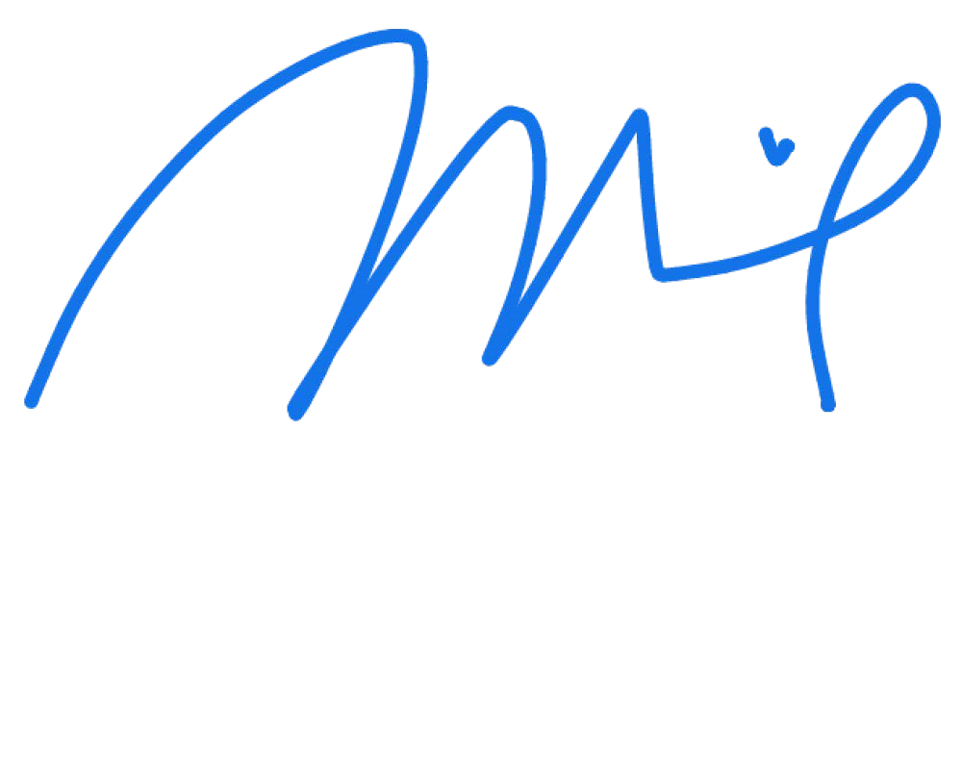

**Muchamad Rifai S.KM., M.Sc.**

**NIPM 19760618 201606 111 0848951**

**Mengetahui,**

**Dekan FKM**

**Rosyidah, S.E., M.Kes., Ph. D.**

**NIPM 19750720 200308 011 0965098**

# 

# KATA PENGANTAR

Puji dan syukur atas kehadirat Allah SWT yang telah melimpahkan rahmat serta hidayahnya dan memberi penulis kesempatan dalam menyelesaikan laporan magang dengan judul ”*Analisis Identifikasi Risiko Kecelakaan Kerja di PT PLN (Persero) ULP Manahan Surakarta* ”. Laporan ini disusun untuk memenuhi salah satu persyaratan dalam menyelesaikan magang bagi Mahasiswa dari Fakultas Kesehatan Masyarakat Universitas Ahmad Dahlan.

Di dalam proses pelaksanaan dan xzpenulisan magang, penulis ingin mengucapkan banyak terima kasih kepada semua pihak yang telah memberikan bantuan dalam bentuk pemikiran, bimbingan, dukungan, doa, serta semangat yang telah diberikan kepada penulis, diantaranya:

1. Allah SWT yang senantiasa memeberikan rahmat dan karunia sehingga sampai saat ini pen
2. Ibu Rosyidah, S.E., M.Kes., Ph.D., selaku Dekan Fakultas Kesehatan Masyarakat Universitas Ahmad Dahlan.
3. Bapak Muhammad Syamsu Hidayat, SE., M.Sc. Ph.D., selaku ketua Program Studi Ilmu Kesehatan Masyarakat Universitas Ahmad Dahlan Yogyakarta.
4. Bapak Julian Dwi Saptadi, S.Hut., M.Sc., selaku Koordinator magang Peminatan Keselamatan dan Kesehatan Kerja Fakultas Kesehatan Masyarakat Universitas Ahmad Dahlan.
5. Bapak Muchamad Rifai, SKM., M.Sc., selaku Dosen Pembimbing magang Fakultas Kesehatan Masyarakat Universitas Ahmad Dahlan.
6. Bapak Joko Purnomo, selaku Manager PT PLN (Persero) ULP Manahan Surakarta.
7. Bapak Arydiastomo Winoto, selaku Pembimbing Lapangan serta Team Leader K3L dan Keamanan PT PLN (Persero) ULP Manahan Surakarta.
8. Seluruh staf dan Karyawan PT PLN (Persero) ULP Manahan Surakarta.
9. Yovanda Alfian Ghazali nim B100200293, terima kasih sudah membantu dan telah berkontribusi banyak dalam kegiatan magang ini.

**DAFTAR ISI**

Table of Contents

KATA PENGANTAR 3

BAB I 8

PENDAHULUAN 8

A. Latar Belakang 8

B. Tujuan 9

1) Tujuan Umum 9

2) Tujuan Khusus 10

C. Ruang Lingkup 10

BAB II 11

TINJAUAN PUSTAKA 11

A. Tempat Kerja 11

B. Syarat-Syarat Risiko Kecelakaan Kerja dalam K3 11

C. Definisi Kecelakaan Kerja 12

D. Faktor yang Mempengaruhi Kecelakaan Kerja 13

E. Identifikasi Bahaya Utama 14

F. Metode Identifikasi dan Evaluasi Risiko 15

BAB III 15

HASIL KEGIATAN 15

A. Gambaran Umum Perusahaan 16

1. Profil Perusahaan 17

2. Visi dan Misi Perusahaan 18

3. Lokasi 19

B. Struktur Organisasi Perusahaan 19

C. Kegiatan Magang 21

1. Safety Induction (Pengenalan APD, SOP, IK) 21

2. Safety Briefing 21

3. Membaca, memahami, dan menganalisa dokumen 22

4. Kunjungan ke unit kantor PLN Surakarta 22

5. Pemasangan Safety Line 23

6. Pengawasan terhadap Pekerja Pelayanan Teknik Operasi Jaringan 24

7. Me Scan data dan Mengupload data pelanggan 24

BAB IV 26

PEMBAHASAN 26

A. Perbandingan Teori dan Praktik 26

B. Teori 26

1. Identifikasi Risiko 26

2. Penilaian Risiko 27

3. Pengendalian Risiko 27

C. Praktik 27

1. Keterlibatan Karyawan 27

2. Audit Keselamatan 28

3. Budaya Keselamatan 28

D. Topik Khusus 28

BAB V 30

PENUTUP 30

A. KESIMPULAN 30

B. SARAN 31

DAFTAR PUSTAKA 34

# BAB I

# PENDAHULUAN

## Latar Belakang

PT PLN (Persero) merupakan perusahaan BUMN yang bergerak di bidang pembangkitan, penyediaan tenaga listrik, telekomunikasi, keuangan dan pelayanan pemeliharaan tentunya memiliki risiko kecelakaan kerja yang tinggi serta kerugian yang ditimbulkan baik secara material maupun non material. Data Badan Penyelenggara Jaminan Sosial (BPJS) Ketenagakerjaan pada Negara Indonesia, ada 114.000 kasus kecelakaan kerja di 2019, terdapat kenaikan di 2020 rentang januari sampai oktober 2020, BPJS Ketenagakerjaan mencatatkan ada 177.000 kasus kecelakaan kerja. Kejadian tersebut diasumsikan terjadi karena penerapan Keselamatan dan Kesehatan Kerja (K3) yang belum maksimal di tempat kerja diantaranya perilaku -perilaku pekerja yang tidak sesuai standar Keselamatan dan Kesehatan Kerja (Unsafe Action dan Unsafe Condition).

Maka perlu dilakukan sebuah usaha untuk mengidentifikasi bahaya yang ditimbulkan oleh suatu pekerjaan, dalam usaha untuk menurunkan angka kecelakaan dan penyakit akibat kerja kecelakaan kerja fatal. Salah satu upaya proteksi terhadap para pekerja yang dilakukan oleh perusahaan adalah dengan menerapkan sistem manajemen keselamatan dan kesehatan kerja. K3 merupakan hak asasi karyawan dan merupakan salah satu cara untuk meningkatkan produktivitas karyawan. Dengan adanya jaminan keselamatan kerja ini bertujuan meminimalisir resiko terjadinya kecelakaan kerja.

Keselamatan dan kesehatan kerja untuk karyawan yang dilaksanakan oleh perusahaan mengerucut kepada 2 hal yakni, pengelolan keselamatan kerja untuk pegawai guna meminimalisir resiko terjadinya kecelakaan yang didapat pekerja saat bekerja dan pengelolaan kesehatan dariresiko kesehatan yang didapat pekerja dalam melakukan pekerjaannya.

Program keselamatan dan kesehatan kerja yang dilaksanakan oleh setiap perusahaan sebagai tempat kerja merupakan upaya untuk mencegah terjadinya kecelakaan kerja. SMK3 merupakan bagian dari sistem perusahaan yang digunakan untuk menerapkan, mengelola risiko, dan mengembangkan kebijakan K3 di perusahaan tersebut (Saputro and Lombardo, 2021)

Kecelakaan kerja di Indonesia masih sangat tinggi terutama pada bidang ketenagalistrikan, sesuai dengan data diketahui bahwa telah terjadi kecelakaan kerja di beberapa pembangkit listrik selama 4 tahun berturut-turut dari 2015-2018. Penyebab dari kecelakaan kerja adalah karena kurangnnya prioritas kesehatan dan keselamatan bagi para pekerja di lapangan terutama bagian operasi. Hal ini menyebabkan kecelakaan kerja yang berdampak 13 orang meninggal dunia, 6 orang luka parah, dan 1 orang luka ringan. Bukan hanya membahayakan nyawa manusia saja tetapi juga berdampak pada kerusakan aset pembangkit, sehingga menghambat laju pembangkit melakukan operasi produksi listrik (CHOLIL et al., 2020).

## Tujuan

### Tujuan Umum

1. Menambah wawasan mahasiswa tentang orientasi pengembangan teknologi di masa sekarang dan mendatang sehingga diharapkan dapat menyadari realita antara teori yang diberikan di bangku kuliah dengan tugas yang di dapat di lapangan.
2. Menambah informasi dan pengetahuan mengenai prinsip-prinsip yang diajarkan selama masa kuliah dengan aplikasinya di dunia kerja khususnya K3.
3. Mengukur kemampuan analisa secara teoritis dengan kondisi nyata yang ada di lapangan.
4. Sebagai media untuk memperoleh pengalaman awal dalam usaha untuk berpikir secara kritis dan melatih keterampilan sikap, serta pola tindak sebagai ahli K3 yang sesuai dengan disiplin ilmu yang dipelajari.

### Tujuan Khusus

1. Memenuhi salah satu syarat kelulusan menempuh jenjang S1 Kesehatan Masyarakat yaitu dengan Magang (3 SKS).
2. Memperluas wawasan dan ilmu melalui magang sebagai pustaka dan referensi disiplin ilmu K3.
3. Mempelajari tentang proses-proses dalam realisasi dan implementasi keselamatan dan kesehatan kerja (K3) pada pekerja PT. PLN (Persero) ULP MANAHAN.
4. Mempelajari peran penting ahli keselamatan dan kesehatan kerja (K3) yang ada serta sistem utilitas yang ada. Pengolahan limbah, manajemen dan organisasi serta keselamatan kerja.

## Ruang Lingkup

Pada laporan ini akan membahas terkait dengan pelaksanaan program-program K3 di PT PLN (Persero) ULP Manahan Surakarta. Dimana Program K3 ini berperan secara langsung sebagai upaya dalam meningkatkan sumber daya manusia sebagai upaya untuk meminimalisir bahkan dapat menghilangkan risiko kecelakaan kerja dan penyakit akibat kerja serta dapat meningkatkan produktivitas perusahaan.

# BAB II

# TINJAUAN PUSTAKA

## Tempat Kerja

Menurut Undang-Undang Nomor 1 Tahun 1970 tentang Keselamatan Kerja, kecelakaan kerja didefinisikan sebagai suatu kejadian yang tidak diinginkan yang mengakibatkan cedera atau kematian pada pekerja atau kerugian pada perusahaan. Kecelakaan kerja juga dapat berupa kerugian material yang signifikan atau gangguan proses produksi akibat kejadian tersebut.

## Syarat-Syarat Risiko Kecelakaan Kerja dalam K3

1. Identifikasi Bahaya : Organisasi harus secara sistematis mengidentifikasi semua potensi bahaya di tempat kerja, baik yang terkait dengan proses kerja, lingkungan fisik, peralatan, atau faktor manusia.
2. Penilaian Risiko : Setelah bahaya diidentifikasi, risiko yang terkait harus dinilai untuk menentukan tingkat keparahan dan kemungkinan terjadinya kecelakaan atau penyakit akibat kerja.
3. Pengendalian Risiko : Langkah-langkah pengendalian harus diimplementasikan untuk mengurangi risiko ke tingkat yang dapat diterima, termasuk penggunaan peralatan pelindung diri (APD), perbaikan peralatan, perubahan prosedur kerja, dan tindakan pencegahan lainnya.
4. Pelatihan dan Pendidikan : Semua karyawan harus dilatih untuk memahami bahaya potensial di tempat kerja, cara mengidentifikasi risiko, dan tindakan yang harus diambil untuk melindungi diri mereka sendiri dan rekan kerja.
5. Kepatuhan Terhadap Regulasi : Organisasi harus mematuhi semua regulasi keselamatan dan kesehatan kerja yang berlaku di wilayah operasionalnya, termasuk peraturan pemerintah dan standar industri.
6. Audit dan Pemantauan : Melakukan audit teratur untuk mengevaluasi efektivitas sistem manajemen K3, memastikan kepatuhan terhadap prosedur keselamatan, dan mengidentifikasi area yang memerlukan perbaikan.
7. Investigasi Kecelakaan : Setiap kecelakaan atau hampir kecelakaan harus diselidiki secara menyeluruh untuk mengidentifikasi penyebabnya dan menerapkan tindakan korektif agar kejadian serupa dapat dicegah di masa depan.
8. Komunikasi dan Konsultasi : Melibatkan karyawan dalam proses pengambilan keputusan terkait keselamatan dan kesehatan kerja, serta memastikan ada saluran komunikasi yang terbuka untuk melaporkan bahaya atau masalah keselamatan.
9. Penghargaan dan Insentif : Mendorong budaya keselamatan dengan memberikan penghargaan atau insentif bagi individu atau tim yang berkontribusi pada peningkatan keselamatan di tempat kerja.
10. Perbaikan Berkelanjutan : Terlibat dalam siklus perbaikan berkelanjutan dengan terus meningkatkan sistem manajemen K3 berdasarkan evaluasi kinerja, umpan balik dari karyawan, dan perubahan kondisi lingkungan kerja.

## Program Keselamatan dan Kesehatan Kerja (K3)

1. **Definisi Program Keselamatan dan Kesehatan Kerja (K3)**

Program keselamatan dan kesehatan kerja yaitu sebuah rencana tindakan yang dirancang yang berguna sebagai alat untuk mencegah kecelakaan dan penyakit kerja. Beberapa bentuk aktivitas dalam program tersebut merupakan persyaratan dalam undang-undang atau peraturan keselamatan dan kesehatan kerja, maka dari itu sebuah program kesehatan dan keselamatan kerja minimum harus mencakup unsur-unsur yang dipersyaratkan oleh undang-undang/peraturan keselamatan dan kesehatan kerja. Dimana tujuan dari program K3 sendiri merupakan suatu program yang didalamnya berisi tentang berbagai macam tindakan dan penanganan atas potensi bahaya dan kecelakaan kerja yang dirancang demi mencegah terjadinya hal – hal yang tidak diinginkan terjadi selama proses kerja dilakukan.

Berdasarkan ISO 45001 Program K3 atau Program Keselamatan dan Kesehatan Kerja adalah sebuah program yang menerapkan keselamatan bagi pekerja di tempat kerja. Adapun tujuan dari program ini adalah untuk membuat pekerja selamat dan sehat melalui perlindungan dari risiko bahaya. Risiko-risiko bahaya yang dapat terjadi di tempat kerja dapat menurunkan tingkat keselamatan dan kesehatan pekerja.

Menurut ISO 45001 Program K3 dapat menghilangkan potensi bahaya dengan melaksanakan siklus *Plan, Do, Check, and Act* (PDCA) yang mana sebagai berikut:

1. **Program K3 *Plan***

Pada program K3 plan diharapkan dapat menilai dan menentukan risiko keselamatan kerja, peluang kerja dan bahaya, menentukan tujuan K3 dan proses yang dibutuhkan untuk mencapai hasil sesuai ketentuan perusahaan. Adapun tindakan-tindakan yang mencakup "*Plan*" ini adalah yaitu:

1. Identifikasi Bahaya Dan Peluang

Definisi bahaya adalah sumber potensial yang dapat menimbulkan luka atau penyakit. Sedangkan peluang yaitu keadaan yang dapat meningkatkan performa kesehatan dan keselamatan kerja. Melalui tindakan identifikasi bahaya dan peluang ini maka akan muncul beberapa action plan yang sesuai dengan bahaya atau resiko yang ditemui. Semakin kompeherensif identifikasi bahaya dan pengendaliannya, maka akan semakin kecil resiko yang akan muncul.

1. Menentukan Tujuan k3

Tujuan k3 dibuat untuk mencapai hasil spesifik yang konsisten sesuai kebijakan k3. Tujuan k3 dapat dibagi Menjadi 2, yaitu *lagging indicator* dan *leading indicator*. *Lagging indicator* berupa target angka kecelakaan dan *leading indicator* berupa jumlah jam pelatihan k3 dan perbaikan k3, tujuan ini di buat di awal tahun dan dilantai secara berkala.

1. **Program K3 *Do***

Dari kata "*Do*" memiliki makna bahwa program harus melakukan secara langsung dan juga sudah menerapkan proses yang sudah terencana sebelumnya. Adapun cakupan dari "*Do*" yaitu:

1. Pelatihan k3

Pelatihan K3 merupakan Salah satu bentuk program k3 untuk mempersiapkan kemampuan dan kompetensi yang sesuai dalam hal kesehatan dan keselamatan bagi pekerja. Pelatihan k3 dibagi berdasarkan bahaya di tempat kerja seperti Pelatihan k3 Untuk menangani zat kimia berbahaya, listrik serta ketinggian. Selain itu juga dapat dibagi berdasarkan waktu seperti pelatihan k3 I awal masuk dan pelatihan k3 secara berkala.

1. Manajemen Alat Perlindungan Diri

Kementerian Tenaga Kerja Indonesia mengeluarkan Peraturan Menteri Tenaga Kerja Nomor 8 Tahun 2010 tentang Alat Pelindung Diri. Manajemen ini ditujukan untuk menjamin ketersediaan Alat Pelindung Diri yang baik untuk mencegah kecelakaan kerja. Manajemen APD mencakup identifikasi kebutuhan dan syarat APD, pemilihan APD yang sesuai, pelatihan, penggunaan, perawatan, pembinaan, pemusnahan, inspeksi dan evaluasi serta laporan.

1. **Program K3 *Check***

Pada program K3 *check* ini dilakukan dengan memantau dan mengukur aktivitas dan proses sesuai dengan kebijakan k3 dan tujuan k3 serta melaporkan hasilnya. Beberapa hal mencakup "*check*" yaitu:

1. Monitoring Lingkungan

Monitoring ini dilakukan harus sesuai dengan Permenaker 5 Tahun 2018 tentang K3 Lingkungan Kerja. Untuk Monitoring ini meliputi pemeriksaan terhadap kebisingan, kualitas udara, aspek ergonomik dan aspek psikososial. Apabila ada hasil monitoring lingkungan yang tidak memenuhi standar maka perusahaan harus membuat tindakan perbaikan.

1. Audit

Audit merupakan proses sistematik, independen untuk memperoleh bukti audit dan mengevaluasi secara objektif untuk menentukan tingkat pemenuhan dari audit. Audit bisa dilakukan secara internal dan eksternal. Audit ini sebaiknya dilakukan secara berkala.

1. **Program K3 *Act***

Pada program K3 act adalah mengambil tindakan untuk secara terus-menerus meningkatkan performa k3 untuk mencapai hasil yang diinginkan. Investigasi Kecelakaan merupakan program K3 untuk mencegah kecelakaan yang sama berulang kembali. Dari Program k3 ini harus kita menemukan penyebab munculnya kecelakaan sehingga tindakan pengendalian bisa disusun. Metode investigasi kecelakaan ini dapat bermacam-macam seperti *fault tree analysis, fishbone, swiss cheese* dan lainnya.

1. **Tujuan Program Keselamatan dan Kesehatan Kerja (K3**)

Tujuan dari program K3 adalah alat yang digunakan dalam upaya untuk pengendalian dari risiko bahaya di dalam tempat kerja akan diaplikasikan atau diterapkan ke dalam pelaksanaan program K3 yang ada di tempat kerja. Proses penerapan program K3 diterapkan dengan tujuan agar penerapan K3 disuatu perusahaan dapat berjalan dengan efektif, sehingga tercipta suatu keadaan yang aman dan juga tindakan yang aman dari pekerja seperti menaati peraturan untuk menggunakan APD dan juga peraturan yang lainnya (Ramli, 2013).

# BAB III

# HASIL KEGIATAN

## Gambaran Umum Perusahaan

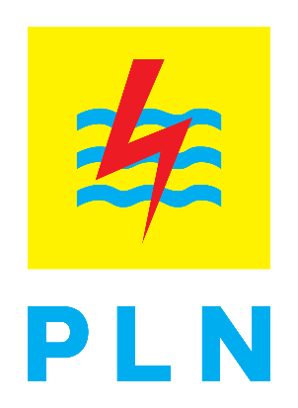

Gambar 1. Logo PT PLN

Memiliki makna :

* Bidang Persegi Panjang

Makna logo PLN pertama adalah keberadaan bentuk bidang persegi Panjang, serta juga bentuk yang vertical. Hal tersebut ternyata menggambarkan bentuk organisasi yang begitu terorganisir. Sekaligus juga sengaja dipilih dengan warna kuning yang memiliki artian pecerahan.

* Kilat atau Petir

Berikutnya makna logo PLN adanya petir atau gambar kilat. Hal ini sebenarnya menggambarkan adanya tenaga listrik yang terdapat dalam Perusahaan ini, sebagai penghasil Listrik. Tidak hanya itu juga memiliki artian sebagai kerja cepat, sekaligus tempat dari semua karyawan perusahaan untuk pelanggan. Lalu di dalamnya sengaja dipilih warna merah yang memiliki artian kedewasaan dari PLN ini sendiri. Terkhususnya sebagai penyedia Listrik bagi wilayah Indonesia. Sekaligus juga memiliki artian dalam bidang keberanian untuk menghadapi sejumlah tantangan di era perkembangan zaman.

* Tiga Gelombang

Arti berikutnya adalah kebearadaan bentuk 3 gelombang. Ini juga meliputi bidang usaha yang dimiliki PLN yaitu berkaitan dengan pembangkitan penyaluran hingga distribusi listrik. Dengan tujuan untuk memberikan sejumlah layanan yang tepat bagi sejumlah pelanggan.

### Profil Perusahaan

Perusahaan Listrik Negara merupakan sebuah BUMN yang mengurusi semua aspek kelistrikan yang ada di Indonesia. Ketenagalistrikan di Indonesia dimulai pada akhir abad ke-19, ketika beberapa perusahaan Belanda mendirikan pembangkitan tenaga listrik untuk keperluan sendiri. Pengusahaan tenaga listrik untuk kepentingan umum dimulai sejak perusahaan swasta Belanda NV. NIGM memperluas usahanya di bidang tenaga listrik, yang semula hanya bergerak di bidang gas. Kemudian meluas dengan berdirinya perusahaan swasta lainnya

Dalam mengelola hubungan yang baik dengan masyarakat PT. PLN memerlukan humas yang mana humas adalah kegiatan komunikasi dalam organisasi yang berlangsung dua arah dan timbal balik. Humas merupakan wadah titik temu antara pihak manajemen perusahaan dengan karyawannya melalui keterbukaan informasi yang difasilitasi oleh humas, maka akan terjadi hubungan yang harmonis antara pimpinan dengan karyawan, maupun antar sesama karyawan sendiri. Sehingga secara struktural/ideal peran yang dimainkan oleh humas dalam menjalankan fungsinya sebagai penyebar informasi mempunyai andil yang besar dalam menciptakan stabilitas perusahaan dan kepuasan. Sasaran humas adalah publik internal dan eksternal agar tertanam usaha untuk memperoleh kepercayaan, penghargaan dari publik suatu badan khususnya, dan masyarakat umumnya dimana secara operasional humas bertugas membina hubungan harmonis antara organisasi dengan publiknya dan mencegah timbulnya rintangan psikologis yang mungkin terjadi diantara keduanya. Di dalam humas terdapat beberapa sasaran yang menjadi acuan yakni sasaran humas internal dan sasaran humas eksternal. Pada dasarnya yang menjadi sasaran internal humas yakni orang atau institusi yang berada di dalam perusahaan ini seperti hanya dengan karyawan PT. PLN itu sendiri yang terdiri dari beberapa jenjang struktur di wilayah yakni meliputi: manajer, instruktur, asisten manajer administrasi dan keuangan, supervisor administrasi, terampil administrasi SDM, terampil sekertariat, terampil wisma, supervisor keuangan, akuntansi, asisten manajer pengembang diklat, AMU pengembangan materi, AMU laboratorium, terampil administrasi pengembangan diklat, asisten manajer pemasaran dan pengajaran, AMU/AMP pemasaran diklat, supervisor pengajaran dan karyawan lapangan lainnya. Pada sasaran internal humas PT. PLN ini ditujukan agar para karyawan merasa nyaman dan saling bisa bekerjasama dalam memajukan perusahaan serta organisasiorganisasi yang menjadi penunjang dalam bergeraknya perusahaan.

### Visi dan Misi Perusahaan

1. Visi

Menjadi Perusahaan Listrik Terkemuka se-Asia Tenggara dan #1 Pilihan Pelanggan untuk Solusi Energi.

1. Misi
2. Menjalankan bisnis kelistrikan dan bidang lain yang terkait, berorientasi pada kepuasan pelanggan, anggota perusahaan dan pemegang saham
3. Menjadikan tenaga listrik sebagai media untuk meningkatkan kualitas kehidupan Masyarakat
4. Mengupayakan agar tenaga listrik menjadi pendorong kegiatan ekonomi.
5. Menjalankan kegiatan usaha yang berwawasan lingkungan

### Lokasi

Berikut alamat lengkap dan rute petunjuk arah menuju Lokasi ke PT PLN ( Persero) ULP Manahan di Jl. Mentri Supeno No.168B, Manahan, Kec. Banjarsari, Kota Surakarta, Jawa Tengah 57139.

## Struktur Organisasi Perusahaan

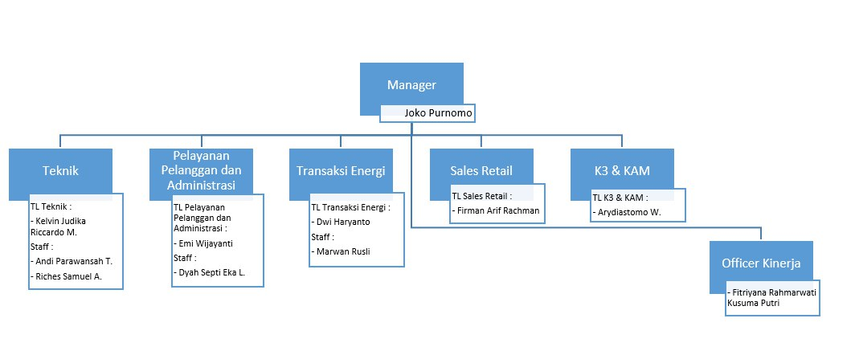

Gambar 2. Struktur Organisasi Perusahaan

1. Tugas dan Peran
2. Manager Area

Tugas pokok Manager adalah bertanggung jawab atas pengelolaan usaha ketenagalistrikan meliputi seluruh kegiatan, membagi tugas dan memberi arahan kepada bawahan dalam rangka pelaksanaan tugas,

1. Teknik

Auditor Teknik bertanggung jawab atas pembinaan dan penilaian audit di bidang teknik dalam rangka menghasilkan rekomendasi bagi perbaikan dan kemajuan proses bisnis yang mengacu pada efisiensi dan efektifitas pencapaian target kerja.

1. Pelayanan Pelanggan dan Administrasi

Tugas Administrasi Pln adalah Menyusun rencana program kerjanya dan juga anggaran belanja yang dibutuhkan untuk membeli keperluan kantor. Tenaga administrasi harus mencacat dan mengelola inventaris yang dimiliki dan tugas itu akan berkaitan dengan rencana anggaran yang disusun nantinya.

1. Transaksi Energi

Supervisor Transaksi Energi Listrik bertugas mengkoordinasi kegiatan manajemen billing dan settlemen energi listrik. Tugas utama meliputi mengkoordinasi proses billing, memantau kinerja vendor, mengevaluasi data penyaluran energi untuk settlement, dan mengevaluasi target operasi P2TL secara rutin.

1. Sales Retail

Mencari dan menghubungi pelanggan potensial atau eksiting, menjawab pertanyaan dan keberatan dari pelanggan dengan professional dan persuasif, menawarkan Solusi atau alternatif yang sesuai dengan kebutuhan dan keinginan pelanggan.

1. K3 & KAM

Dalam dunia konstruksi, keselamatan menjadi prioritas utama. Di sinilah peran Ahli K3 Konstruksi sangat krusial. Mereka bertanggung jawab untuk memastikan lingkungan kerja yang aman dan sehat bagi semua yang terlibat dalam proyek konstruksi.

1. Officer Kinerja

Officer bertanggung jawab [untuk mengambil keputusan strategis](https://www.noos.co.id/cara-menavigasi-persaingan-sengit-di-media-sosial-strategi-untuk-menonjol-37510.html), mengatur dan mengawasi jalannya operasional perusahaan, serta merencanakan langkah-langkah untuk mencapai tujuan perusahaan.

## Kegiatan Magang

Kegiatan magang keselamatan dan Kesehatan kerja dilaksanakan pada tanggal 10 Juni-12 Juli 2024. Dengan uraian kegiatan sebagai berikut:

### Safety Induction (Pengenalan APD, SOP, IK)

*Safety induction*adalah penyampaian materi yang diberikan kepada karyawan baru sebagai upaya perusahaan dalam mendukung budaya keselamatan dan keamanan di lingkungan kerja.

*Safety induction* biasanya dijelaskan pada saat penyambutan karyawan baru di masa orientasi kerja mereka. Pemberian materi ini berkaitan erat dengan keselamatan karyawan di lingkungan kerja, terlebih untuk karyawan lapangan.

### Safety Briefing

adalah proses penyampaian informasi kepada pekerja mengenai langkah-langkah keselamatan yang perlu diikuti atau dijalankan dalam lingkungan kerja tertentu. Tujuannya adalah untuk memastikan bahwa semua pekerja memahami risiko yang terkait dengan pekerjaan mereka dan tahu cara mengurangi risiko tersebut. *Safety briefing K3* biasanya dilakukan sebelum memulai pekerjaan atau ketika ada perubahan signifikan dalam proses kerja atau lingkungan kerja.

### Membaca, memahami, dan menganalisa dokumen

Hal ini dilakukan dengan tujuan agar mahasiswa dapat memilih focus dalam pelaksanaan magang.

### Kunjungan ke unit kantor PLN Surakarta

Pada pelaksanaan magang mahasiswa diajak berkunjung ke unit kantor PLN ULP Kartasura, PLN UP3 Surakarta, PLN Gudang Jajar, PLN Surakarta Kota, untuk mengetahui dan mengambil alat safety line yang digunakan untuk membatasi suatu area tertentu.

### Pemasangan Safety Line

Safety line adalah garis penanda yang digunakan untuk memberikan batas ruang gerak untuk orang umum dan tidak berkepentingan untuk tetap berada diluar garis pengaman tersebut. Dengan pemberian safety line bertujuan untuk para pekerja agar hati-hati sehingga tidak ceroboh dalam pekerjaan yang mengakibatkan kecelakaan kerja.

### Pengawasan terhadap Pekerja Pelayanan Teknik Operasi Jaringan

Kegiatan pengawasan ini dilakukan dengan ikut berkeliling memperbaiki listrik dengan para petugas pelaksana. Pada saat magang berlangsung kegiatan pengawasan ini dilaksanakan selama 3 hari. Kegiatan ini adalah dengan melakukan pengawasan pada setiap proses pengerjaan listrik dimana memastikan bahwa pada saat memperbaiki jaringan atau listrik petugas pelaksana menggunakan APD dengan baik dan benar, perilaku petugas sudah sesuai dengan SOP. Kegiatan yang dilakukan selama pengawasan pengerjaan listrik adalah lokalisir jaringan (FCO), melakukan rabas-rabas pohon dalam kondisi padam, proses penggantian meteran dan MCB, memanjat di ketinggian untuk memperbaiki kabel yang longgar, karena tegangan drop, dan kabel yang terbakar.

### Me Scan data dan Mengupload data pelanggan

### Definisi scan adalah proses memindai objek dokumen yang akan diubah menjadi data digital berupa file, sedangkan scanner adalah alat untuk scan dokumen.

# BAB IV

# PEMBAHASAN

1. **Perbandingan Teori dan Praktik**

ISO 45001:2018 merupakan satu standar internasional yang memberikan arahan untuk menerapkan sistem manajemen kesehatan dan keselamatan kerja (K3) yang dilengkapi dengan panduan penggunaannya agar suatu perusahaan bisa meningkatkan kinerja kesehatan dan keselamatan kerja di lingkungan perusahaan secara proaktif dalam mencegah terjadinya kecelakaan kerja serta dampak buruk bagi kesehatan para pekerja hingga terjadinya Penyakit Akibat Kerja (PAK). Penerapan ISO 45001 dirancang sedemikian rupa sehingga mudah diimplementasikan di setiap perusahaan tanpa melihat ukuran dan jenisnya. Isi standar tersebut merupakan sebuah panduan SMK3. Selain itu, standar ISO 45001:2018 berfungsi untuk memungkinkan organisasi secara proaktif meningkatkan kinerja SMK3 dalam mencegah cidera dan kesehatan yang buruk. Perlu dicatat bahwa pemerintah mewajikan sebuah organisasi atau perusahaan untuk menerapkan SMK3 (Purwanto et al., 2021).

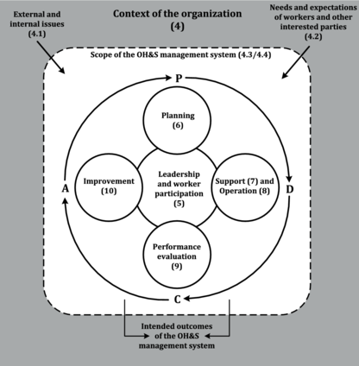

Gambar 16. Siklus *Plan-Do-Check-Act*

Pendekatan sistem manajemen K3 yang diterapkan dalam dokumen ini didasarkan pada konsep *Plan-Do-Check-Act* (PDCA). Konsep PDCA adalah proses berulang yang digunakan oleh organisasi untuk mencapai perbaikan berkelanjutan. Konsep PDCA dapat diterapkan pada sistem manajemen dan setiap elemen individualnya, menurut ISO 45001:2018 konsep PDCA sebagai berikut:

1. *Plan*: menentukan dan menilai risiko K3, peluang K3 dan risiko lain serta peluang lainnya, menetapkan tujuan dan proses K3 yang diperlukan untuk memberikan hasil sesuai dengan kebijakan K3 organisasi;
2. *Do*: mengimplementasikan proses sesuai rencana;
3. *Check*: memantau dan mengukur kegiatan dan proses yang berkaitan dengan kebijakan K3 dan tujuan K3, dan melaporkan hasilnya;
4. *Act*: mengambil tindakan untuk terus meningkatkan kinerja K3 untuk mencapai hasil yang diinginkan.

ISO 45001 menawarkan satu kerangka kerja yang jelas untuk semua organisasi yang ingin meningkatkan kinerja manajemen kesehatan dan keselamatan kerja mereka. Standar ini bertujuan untuk menyediakan tempat kerja yang aman dan sehat bagi karyawan dan pengunjung. ISO 45001 memberikan tuntunan dalam mengendalikan semua faktor yang mungkin mengakibatkan penyakit, cedera, dan dalam kasus kematian ekstrim, dengan mengurangi dampak buruk pada kondisi fisik, mental dan kognitif seseorang.

Perusahaan yang menerapkan sistem ISO 45001 dapat menumbuhkan kesadaran terkait risiko dan bahaya di lingkungan perusahaan bagi seluruh karyawan dan setiap personel yang beraktivitas di perusahaan. Menerapkan sistem manajamen K3 di perusahaan berarti menyusun proses yang sistematis yang dapat mencegah kecelakaan kerja dan/atau penyakit akibat kerja (PAK) dengan memperhitungkan risiko serta bahaya yang ada pada tiap proses dan persyaratan hukum terkait dengan sistem manajemen kesehatan dan keselamatan kerja. ISO 45001 membangun pengendalian operasional untuk mengelola risiko dan bahaya serta aspek hukum dan peraturan terkait dengan penerapan sistem manajemen K3. Para pekerja dituntut untuk ikut berperan aktif dalam penerapan sistem manajamen K3 dan organisasi yang menerapkan sistem manajemen K3 ISO 45001 dapat mengevaluasi kinerja sistem manajemen kesehatan dan keselamatan kerja di lingkungan kerjanya serta memperbaiki sistemnya secara terus menerus serta meningkatkan kepuasan kerja karyawan yang tercipta dari terjaminnya kesehatan dan keselamatan kerja selama di lingkungan perusahaan (Malinda & Soediantono, 2022).

Salah satu upaya dari PT PLN (Persero) ULP Manahan untuk mencegah kecelakaan kerja dan meningkatkan sumber daya manusia adalah dengan menerapkan SMK3. Salah satu penerapan manajemen K3 dari SMK3 sendiri adalah Program K3. Program-program K3 yang ada di PT PLN (Persero) ULP Manahan sudah sesuai dengan ISO 45001.

Program-program K3 yang sudah dilaksanakan oleh PT PLN (Persero) ULP Manahan berdasarkan konsep PDCA menurut ISO 45001 yaitu:

1. *Plan*:
2. Program identifikasi bahaya dan penilaian risiko berupa JSA
3. Tujuan K3 PT PLN (Persero) ULP Manahan adalah mencapai tujuan perusahaan yaitu *zero accident*, mencapai target SMK3, meningkatkan pengetahuan petugas tentang aspek aspek budaya K3
4. *Do*: Penerapan program-program K3 yang ada di PT PLN (Persero) ULP Manahan seperti *safety induction, safety talk, safety training*, *safety meeting,* tilang K3, inspekta, inspeksi K3, *elearning, medical check up*.
5. *Check*: Audit untuk tinjauan seluruh sistem K3 yang ada di PT PLN (Persero) ULP Manahan.
6. *Act*: Melakukan investigasi kecelakaan apabila terjadi temuan untuk segera dilakukan pengendalian agar tidak terulang kembali.

Landasan teori program K3 yang digunakan adalah ISO 45001:2018, sedangkan pada PT PLN (Persero) ULP Manahan penerapan program-program K3 berpedoman pada SMK3. Sehingga penerapan program K3 di PT PLN (Persero) ULP Manahan bukan tidak sesuai namun, lebih menggunakan SMK3 dalam penerapan programnya yang mana dalam penerapannya sama saja karena SMK3 sendiri berpedoman pada ISO 45001:2018.

1. **Topik Khusus**

Kegiatan magang telah dilakukan selama satu bulan yaitu sejak tanggal 09 Agustus-09 September 2022 di PT PLN (Persero) ULP Manahan, sehingga dapat diambil topik khusus pada kegiatan praktik ini adalah program K3. Pengamatan yang dilakukan oleh penulis adalah bagaimana implementasi program K3 untuk meningkatkan sumber daya manusia sebagai bentuk pengendalian kecelakaan kerja. Salah satu program K3 yang dapat menunjang dan meningkatkan sumber daya manusia pekerja adalah *safety training*.

Dalam dunia kerja khususnya dalam bidang ketenagalistrikan pekerja dituntut untuk memiliki skill yang baik dalam melakukan pengoperasian jaringan. Skill yang didukung dengan perilaku aman dari pekerja juga merupakan salah satu faktor yang dapat mencegah kecelakaan kerja. Pada pekerjaan di bidang ketenagalistrikan salah satunya diharuskan untuk bekerja di ketinggian saat proses perbaikan atau pengerjaan listrik dan berdasarkan dari hasil observasi di lapangan pengerjaan listrik dengan potensi bahaya paling tinggi adalah bekerja di ketinggian.

Menurut Permenaker No. 9 Tentang Keselamatan dan Kesehatan Kerja dalam Pekerjaan Pada Ketinggian Tahun 2016 pasal 1 ayat (2) bahwa Bekerja Pada Ketinggian adalah kegiatan atau aktifitas pekerjaan yang dilakukan oleh Tenaga Kerja pada Tempat Kerja di permukaan tanah atau perairan yang terdapat perbedaan ketinggian dan memiliki potensi jatuh yang menyebabkan Tenaga Kerja atau orang lain yang berada di Tempat Kerja cedera atau meninggal dunia atau menyebabkan kerusakan harta benda.

Bekerja di ketinggian adalah setiap orang yang bekerja di ketinggian 2 meter dari tanah atau lebih dari 2 meter dan memiliki potensi jatuh dan harus dilengkapi dengan *arrestor* (pelindung tubuh dengan memanfaatkan *Lanyards* ganda) atau harus dilindungi dengan pegangan atau jaringan pengaman.

Bekerja di ketinggian bukanlah pekerjaan yang mudah terlebih lagi saat bekerja di ketinggian memiliki potensi bahaya yang sangat tinggi. Potensi bahaya tersebut yaitu terjatuh, tergelincir, terpeleset, tersengat listrik, terbakar yang dapat menyebabkan pekerja cidera, cacat, bahkan dapat menyebabkan kematian. Pada PT PLN (Persero) ULP Manahan terdapat beberapa pada saat proses pengerjaan listrik diharuskan memanjat di ketinggian contohnya seperti memanjat di ketinggian untuk memperbaiki kabel yang longgar, memperbaiki kabel karena tegangan drop, memperbaiki kabel yang terbakar, memasang kabel, dan masih banyak lainnya.

Menurut (Aulia & Hermawanto, 2020), potensi-potensi bahaya yang ada di PT PLN (Persero) ULP Manahan adalah terjatuh dari tangga maupun pohon saat bekerja di ketinggian, Terjatuh dari tangga maupun tiang pada saat penyambungan kawat putus atau lepas dari isolator, terjatuh dari tangga maupun tiang pada saat perbaikan Jaringan Tegangan Rendah & Sambungan Rumah, Tersengat aliran listrik pada saat pemeliharaan gardu pada titik sambungdi tegangan rumah, terjadi kebakaran pada saat pemeliharaan maupun pembersihan gardu, terjatuh dari tiang maupun tangga pada saat melakukan penggantian trafo, tersengat tegangan sisa saat penggantian trafo, tertimpa trafo saat kegiatan penggantian atau pemeliharaan trafo.

Kondisi-kondisi yang menjadi potensi bahaya bagi para pekerja teknisi listrik yang bekerja di ketinggian yaitu sebagai berikut:

1. Lingkungan: Pada kondisi cuaca, kondisi jenis pekerjaan sering berpindah-pindah, kondisi permukaan yang licin dan kondisi lingkungan yang berserakan serta tidak bersih, serta kondisi pelengkapan dan peralatan mekanik yang kurang memadai.
2. Prosedur: kesalahan penggunaan alat dan tidak ada penilaian resiko
3. Manusia: Kurangnya Pengetahuan, kurangnya keahlian dan keterbatasan kemampuan, kondisi tidak fit saat bekerja, lelah dan lesu, sering menggunakan jalan pintas, dan berperilaku yang tidak aman.
4. Peralatan: Peralatan pencegah dan penahan jatuh tidak terstandar. Dampak cidera yang diakibatkan oleh jatuh dari atas ketinggian sebuah bangunan atau tertimpa material dari atas ketinggian adalah patahnya tulang kaki dan pergelangan kaki, patah tulang tengkorak, dan patah tulang persendian punggung (Melvin & Yoganandan, 2015).

Oleh karena itu, karena potensi-potensi bahaya pada saat bekerja di ketinggian banyak sehingga para pekerja diwajibkan menggunakan APD pada saat melakukan pekerjaan. APD yang digunakan pada saat bekerja di ketinggian antara lain:

1. *Full Body Harness*

*Full Body Harness* adalah Alat Pelindung Diri (APD) yang dipasang pada tubuh untuk menangkap kekuatan di bahu, paha dan panggul sehingga pada saat mekanik terjatuh maka akan tergantung pada *Body Harness* yang terikat pada bagian alat berat (Apsariningdyah et al., 2020).

*Full Body Harness* merupakan salah satu APD untuk pekerjaan listrik di ketinggian. *Full body harness* dikenakan di bagian tubuh (pundak-paha) dan ada beberapa jenisnya yang dapat digunakan untuk meletakkan alat-alat kerja saat melakukan proses pekerjaan. Alat ini menghubungkan pekerja dengan tali pengaman utama saat pekerja terjatuh.

Bagian-bagian yang ada di *full body harness* adalah *Shoulder straps*(tali bahu), *Shoulder straps restrainer*(penahan tali bahu), *Buckles, Thigh straps*(tali paha), *Fall arrest attachment, Sub pelvic strap*(tali sub pelvic).

Komponen dan bagian yang paling utama pada *full body harness* sesuai dengan Permenaker No. 9 Tentang Keselamatan dan Kesehatan Kerja dalam Pekerjaan Pada Ketinggian Tahun 2016 pasal 1 ayat (3) & (4) yaitu

Ayat (3) bahwa Perangkat Pelindung Jatuh adalah suatu rangkaian peralatan untuk melindungi Tenaga Kerja, orang lain yang berada di Tempat Kerja dan harta benda ketika Bekerja Pada Ketinggian agar terhindar dari kecelakaan dan kerugian finansial.

Ayat (4) bahwa Perangkat Pencegah Jatuh adalah suatu rangkaian peralatan untuk mencegah Tenaga Kerja memasuki wilayah berpotensi jatuh agar terhindar dari kecelakaan dan kerugian finansial.

1. Sepatu Kerja 20 kV

Sepatu kerja 20 kV adalah sepatu kerja yang digunakan oleh para pekerja teknisi listrik pada saat bekerja di ketinggian. Sepatu kerja 20 kV ini terbuat dari bahan karet yang mana dapat meredam aliran listrik sehingga aman digunakan pada saat melakukan perbaikan jaringan. Untuk memeriksa kelayakan sepatu ini adalah dengan menggulung sepatu untuk memastikan tidak ada kebocoran atau bagian sepatu yang sobek dan apabila tidak terdapat udara yang keluar, sepatu kerja 20 kV baru bisa digunakan.

1. Sarung Tangan 20 kV

Sarung tangan 20 kV adalah sarung tangan yang digunakan khusus oleh para teknisi listrik pada saat bekerja di ketinggian. Sarung tangan 20 kV juga sama seperti sepatu kerja 20 kV dimana terbuat dari karet yang dapat meredam aliran listrik dan untuk pemakaiannya juga sebelumnya diperiksa kelayakannya dengan menggulung sarung tangan 20 kV ini.

1. Helm *Safety*

Helm *Safety* atau helmet sering digunakan teknisi listrik pada pekerjaan instalasi listrik bertingkat dan juga pada pekerjaan jaringan listrik (JTM, JTR dan transmisi). Helm *safety* diharapkan dapat melindungi kepala para teknisi listrik dari benda yang jatuh.

1. Kacamata

Kacamata digunakan selama proses pengerjaan operasi jaringan pada shift siang untuk melindungi dari sinar matahari yang terik. Selain digunakan sebagai pelindung mata dari sinar matahari, juga dapat melindungi mata dari percikan api yang mungkin muncul pada saat proses kegiatan. Sehingga dapat meminimalisir pekerja dari bahaya radiasi dan gangguan penglihatan lainnya.

1. Pakaian Kerja

Pakaian kerja atau wearpack untuk teknisi listrik biasanya baju berlengan panjang dan celana panjang, hal tersebut dapat melindungi tubuh dari benda-benda yang menggangu dan dari sengatan sinar matahari. Pakaian kerja teknisi listrik biasa dilengkapi dengan reflector sehingga dapat memantulkan cahaya di malam hari.

Bekerja pada ketinggian menuntut para pekerja untuk mengetahui bagaimana pekerja dapat melakukan pekerjaannya pada ketinggian dalam keadaan *safety*, menguasai lokasi pekerjaan terutama mengenai tingkat risiko yang dapat ditimbulkannya, memiliki teknik yang dapat mengantisipasi risiko bekerja di ketinggian serta didukung peralatan *safety* yang disesuaikan dengan kebutuhan atau spesifikasi pekerjaan yang akan dilakukan. Namun demikian, hal yang terpenting dalam melakukan suatu pekerjaan adalah kualitas dari hasil pekerjaan yang dilaksanakan.

Masalah yang ditemui pada PT PLN (Persero) ULP Manahan adalah untuk para pekerja baru masih belum terampil dalam melakukan perbaikan listrik. Skill dari para pekerja baru masih harus diasah sehingga dari PT PLN (Persero) ULP Manahan mewajibkan para tenaga kerja baru nya untuk mengikuti pelatihan atau *training* dari perusahaan berupa *safety training*.

Maka dari itu, untuk mendapatkan kualitas hasil pekerjaan yang baik dibutuhkan sumber daya manusia yang mahir dan berpengalaman. Dimana untuk mengendalikan kecelakaan kerja dibutuhkan program K3 yang dapat meningkatkan sumber daya manusia pekerja yang kemudian dari program K3 ini diharapkan dapat menambah skill serta keterampilan untuk siap dalam menghadapi dunia kerja dan dapat meningkatkan keahlian serta sikap kerja yang relevan dalam melaksanakan pekerjaannya. Karena apabila sumber daya manusia pekerja meningkat maka sudah dipastikan pengetahuan pekerja meningkat sehingga pekerja sudah bisa mengantisipasi risiko bekerja diketinggian itu apa saja, bagaimana perilaku yang aman dan kondisi yang aman untuk melakukan pekerjaan, bagaimana melaksanakan pekerjaan dengan baik dan benar dan dapat menguasai lokasi pekerjaannya sendiri. Pada PT PLN (Persero) ULP Manahan salah satu program K3 yang dilaksanakan untuk meningkatkan sumber daya manusia dalam upaya pengendalian kecelakaan kerja yaitu dengan program *safety training*.

*Safety training* merupakan pelatihan yang wajib diikuti oleh para pekerja yang mana tujuannya untuk meningkatkan pengetahuan dan *skill* pekerja serta memastikan saat nantinya melakukan pekerjaan dapat dilakukan secara aman dan selamat. *Safety training* sebagai kegiatan yang menjamin terciptanya kondisi yang aman, terhindar dari gangguan fisik dan mental melalui pembinaan dan pelatihan, pengarahan, dan kontrol terhadap pelaksanaan kegiatan.

Tujuan dari *safety training* adalah untuk upaya meningkatkan kualitas pekerja sehingga dapat menghasilkan produk dan layanan dengan kualitas setinggi mungkin dengan target yang telah direncanakan. Program *safety training* ini sangat erat kaitannya dengan upaya yang terstruktur, sistematis, bertujuan untuk mencapai penguasaan keahlian (*skill*) dan kemampuan pada bidang kerja, pengetahuan seputar bidang pekerjaannya sendiri, dan *softskills* dari para pekerja.

Manfaat dari adanya program *safety training* adalah dapat meningkatkan pengetahuan dan keterampilan pekerja, membantu pekerja melaksanakan pekerjaannya dengan aman tanpa menimbulkan risiko bagi kesehatannya, dan dapat mengurangi serta mengendalikan kecelakaan kerja.

Pada PT PLN (Persero) ULP Manahan memiliki tujuan utama dalam penerapan program K3 yaitu untuk mencapai *zero accident*. Berdasarkan dari tujuan utamanya itu PT PLN (Persero) ULP Manahan menerapkan dan melaksanakan program *safety training* guna sebagai salah satu penunjang dalam mencapai tujuan perusahaan. Pelaksanaan safety training di PT PLN (Persero) ULP Manahan diadakan 1 tahun sekali. Salah satu dari safety training yang dilaksanakan oleh perusahaan yaitu safety training bekerja di ketinggian. Program safety training ini juga diwajibkan kepada para tenaga kerja baru yang mana untuk meningkatkan skill dan keterampilan para pekerja baru serta dapat melatih pekerja baru untuk melakukan pekerjaan denga naman dan selamat. Safety training ini dilaksanakan oleh *Supervisor* K3 Area dan *Supervisor* K3 di setiap ULP. Pelaksanaan pelatihan bekerja di ketinggian diikuti oleh para pekerja atau petugas pelaksana di setiap ULPnya dan dilaksanakan di ULP masing-masing. Pelaksanaan dari pelatihan ini adalah dengan memberikan pelatihan memasang *grounding* di ketinggian dan wajib menggunakan APD khusus seperti *full body harness*, helm *safety*, kacamata, sepatu kerja 20 kV, dan sarung tangan 20 kV.

# BAB V

# PENUTUP

## KESIMPULAN

Berdasarkan pembahasan di atas, dapat diambil beberapa Kesimpulan, antara lain :

1. Selama melaksanakan kegiatan magang di PT PLN (Persero) ULP Manahan, banyak mendapatkan pengalaman kerja yang sangat berharga dimana bisa menerapkan ilmu-ilmu yang pernah didapatkan selama magang.
2. Pelaksanaan Keselamatan dan Kesehatan Kerja di PT PLN (Persero) ULP Manahan sudah baik karena sudah sesuai dengan Standard Operating Procedure (SOP). Kegiatan tersebut mencangkup semua tahapan persiapan sebelum melakukan pekerjaan, dan kelengkapan APD.
3. Analisis risiko kecelakaan kerja di PT PLN (Persero) ULP Manahan menyoroti pentingnya pendekatan sistematis dan komprehensif dalam mengidentifikasi, mengevaluasi, serta mengelola potensi bahaya dan risiko di lingkungan kerja. Berbagai faktor seperti kompleksitas operasional, jenis pekerjaan yang berisiko tinggi, dan lingkungan kerja yang berubah-ubah menuntut perlunya strategi yang efektif dalam menjaga keselamatan karyawan.
4. Pencegahan kecelakaan kerja di industri konstruksi tidak hanya penting untuk melindungi keselamatan pekerja, tetapi juga untuk meningkatkan produktivitas dan kualitas proyek. Dengan menerapkan strategi pencegahan yang komprehensif, termasuk identifikasi risiko, pengendalian bahaya, pelatihan keselamatan, dan membangun budaya keselamatan yang kuat, dapat mengurangi insiden kecelakaan dan menciptakan lingkungan kerja yang lebih aman dan sehat bagi semua pekerja konstruksi.

## SARAN

Berikut adalah beberapa saran tentang bagaimana PLN dapat melakukan analisis identifikasi risiko kecelakaan kerja secara efektif:

1. Penilaian Risiko Berbasis Data

Mulailah dengan mengumpulkan data historis tentang kecelakaan kerja di PLN, termasuk jenis kecelakaan, penyebab utama, dan kerugian yang diakibatkannya. Analisis data ini akan membantu dalam mengidentifikasi pola atau tren risiko yang dapat menjadi fokus utama untuk langkah-langkah pencegahan.

1. Identifikasi Bahaya dan Penilaian Risiko

Gunakan metode seperti Hazard and Operability Study (HAZOP), Job Safety Analysis (JSA), atau Failure Mode and Effects Analysis (FMEA) untuk mengidentifikasi potensi bahaya di berbagai area kerja, seperti instalasi listrik, perawatan jaringan, dan operasi pembangkitan. Lakukan penilaian risiko untuk mengevaluasi tingkat risiko yang terkait dengan setiap bahaya yang teridentifikasi.

1. Involusi Karyawan

Libatkan karyawan dari berbagai tingkatan dan fungsi dalam proses identifikasi risiko. Mereka memiliki pengetahuan dan pengalaman langsung tentang operasi sehari-hari dan potensi bahaya yang mungkin terjadi. Keterlibatan mereka akan memastikan bahwa semua perspektif yang relevan dipertimbangkan dalam analisis risiko.

1. Audit Keselamatan Reguler

Lakukan audit keselamatan secara teratur untuk mengevaluasi keefektifan sistem dan prosedur keselamatan yang ada. Audit ini harus mencakup pemeriksaan terhadap kepatuhan terhadap standar keselamatan, kondisi peralatan, penggunaan alat pelindung diri (APD), dan praktik kerja yang aman.

1. Evaluasi Lingkungan Kerja

Tinjau kondisi lingkungan kerja seperti infrastruktur fisik, tata letak peralatan, kondisi cuaca, dan faktor lingkungan lainnya yang dapat mempengaruhi keamanan kerja. Pastikan bahwa semua faktor ini diperhitungkan dalam analisis risiko untuk meminimalkan potensi bahaya.

1. Pelatihan Keselamatan yang Berkelanjutan

Sediakan pelatihan keselamatan yang terus-menerus untuk semua karyawan, termasuk pelatihan khusus untuk tugas-tugas berisiko tinggi seperti bekerja dengan tegangan tinggi atau menggunakan peralatan berat. Pastikan bahwa semua karyawan memahami prosedur keselamatan yang relevan dan cara mengidentifikasi serta mengurangi risiko.

1. Penerapan Teknologi Keselamatan

Manfaatkan teknologi seperti sensor pengawas kondisi kerja, sistem pemantauan real-time, dan alat-alat digital lainnya untuk mengidentifikasi potensi bahaya lebih awal dan memberikan peringatan dini kepada karyawan dan manajemen. Teknologi ini juga dapat digunakan untuk memantau kepatuhan terhadap prosedur keselamatan dan menerapkan langkah-langkah perbaikan yang diperlukan.

1. Promosi Budaya Keselamatan

Bangun budaya keselamatan yang kuat di seluruh organisasi, di mana setiap karyawan merasa bertanggung jawab atas keselamatan dirinya sendiri dan rekan kerjanya. Promosikan komunikasi terbuka tentang keselamatan, insentif untuk praktik kerja yang aman, dan penghargaan bagi individu atau tim yang berkontribusi pada peningkatan keselamatan.

Dengan menerapkan saran-saran ini, PLN dapat meningkatkan efektivitas analisis identifikasi risiko kecelakaan kerja mereka, mengurangi potensi kecelakaan, dan menciptakan lingkungan kerja yang lebih aman dan sehat bagi semua karyawan.

# DAFTAR PUSTAKA

Saputro, T. and Lombardo, D. (2021) ‘Assessment and Determining Control Risk Control

Method Using Hazard Identification, Risk’ , Jurnal Baut dan Manufaktur, 03(1), pp.

CHOLIL, A. A., SANTOSO, S., T RIZA, S., SINULINGGA, E. C., & NASUTION, R. H. (2020). PENERAPAN METODE HIRADC SEBAGAI UPAYA PENCEGAHAN PENCEGAHAN RISIKO KECELAKAAN KERJA PADA DIVISI OPERASI PEMBANGKIT LISTRIK TENAGA GAS UAP*. Jurnal Bisnis Dan Manajemen* *(Journal of Business and Management), 20(2), 41-64*

Hidayati, N. (2019). Pengaruh Kepemimpinan Transformasional Terhadap Kinerja Karyawan Dengan Perilaku Inovatif Sebagai Variabel Intervening.”.

**LAMPIRAN**

Lampiran 1. Foto Kegiatan Magang

|  |  |  |
| --- | --- | --- |
| **No** | **Kegiatan** | **Gambar** |
| **1.** | Safety Induction (Pengenalan APD, SOP, IK) |  |
| **2.** | Safety Briefing K3 |  |
| **3.** | Membaca, memahami dan menganalisa dokumen |  |
| **4.** | Kunjungan ke kantor unit area Surakarta |  |
| **5.** | Pemasangan Safety Line |  |
| **6.** | Pengawasan terhadap pekerja pelayanan teknik operasi jaringan |  |
| **7.** | Me Scan dan Mengupload Data |  |

Lampiran 2. Form Penilaian

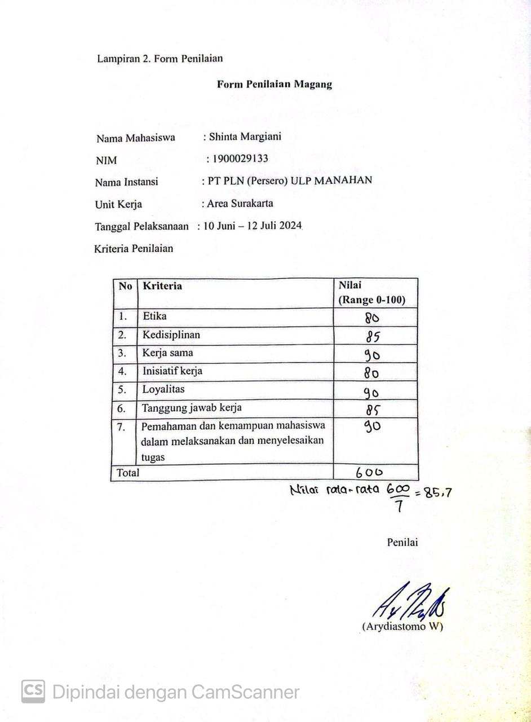

Lampiran 3. Form Penilaian

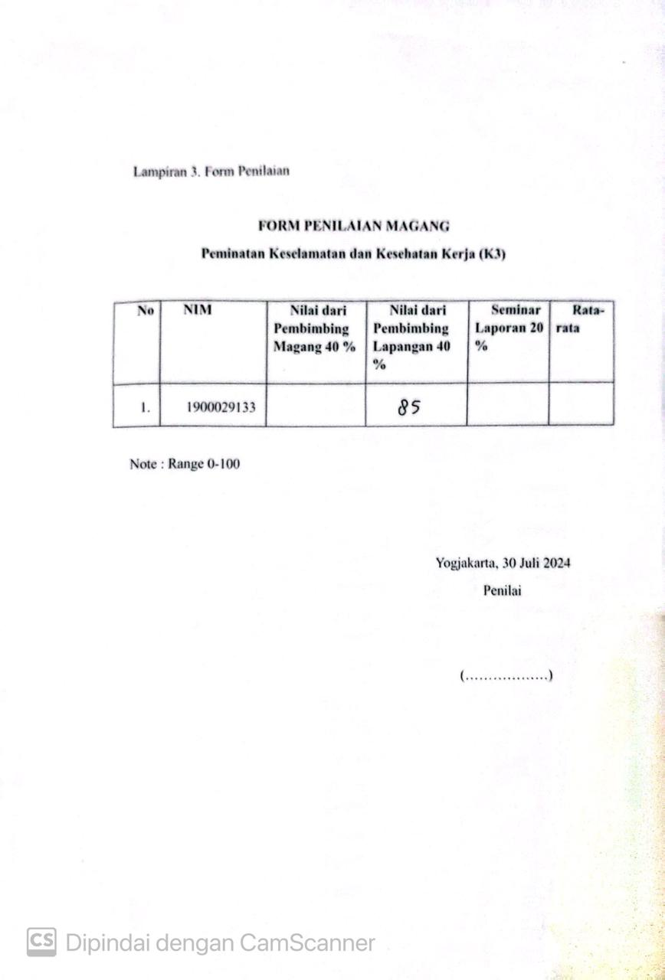

Lampiran 4. Daftar Hadir Magang

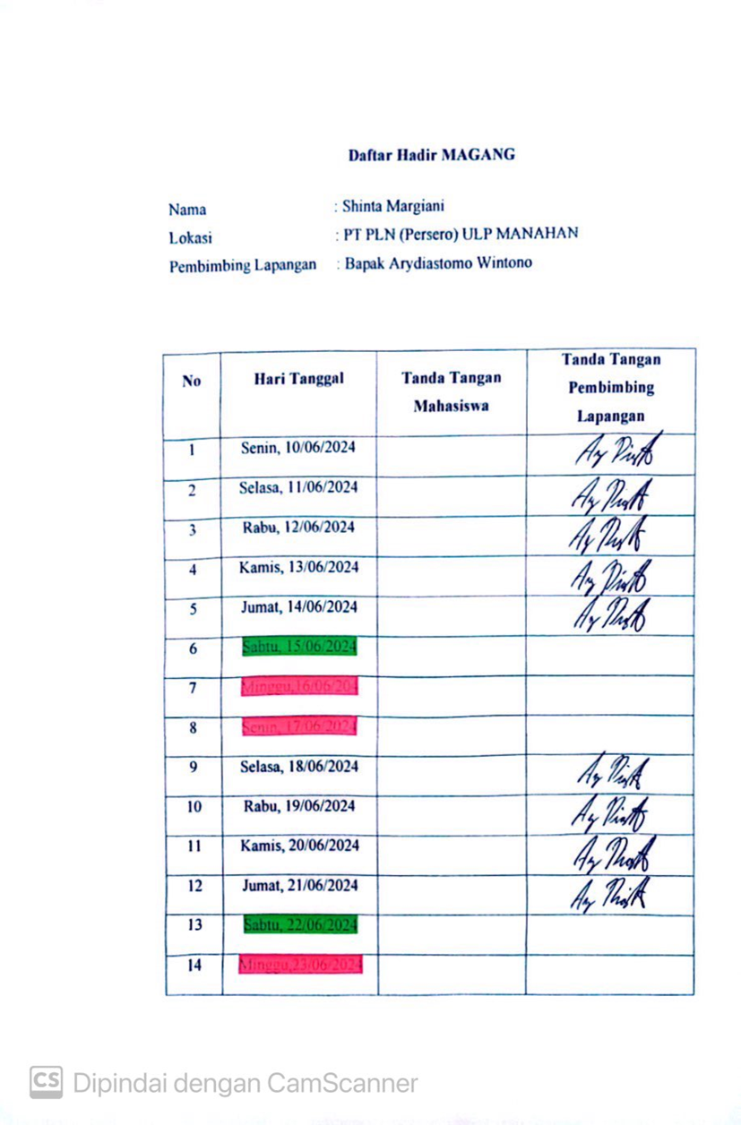

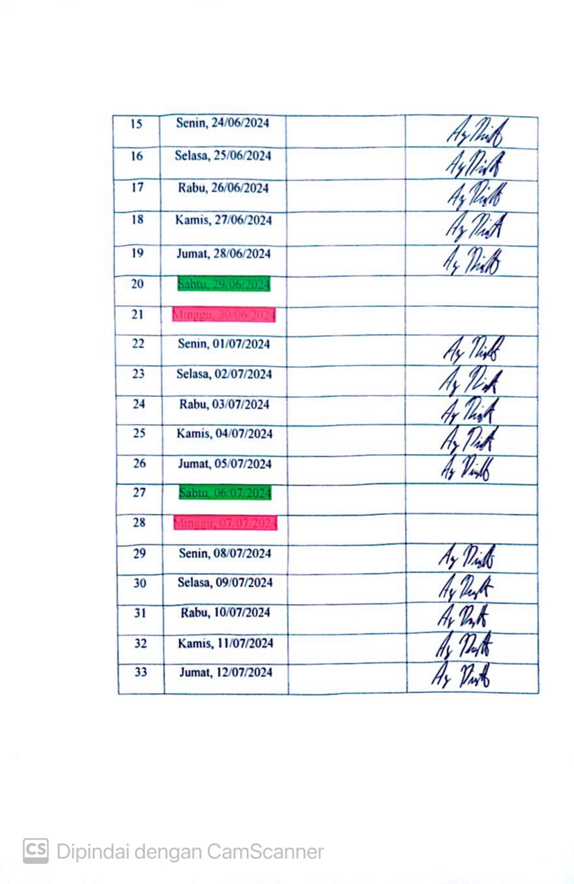

Lampiran 5. Log Book

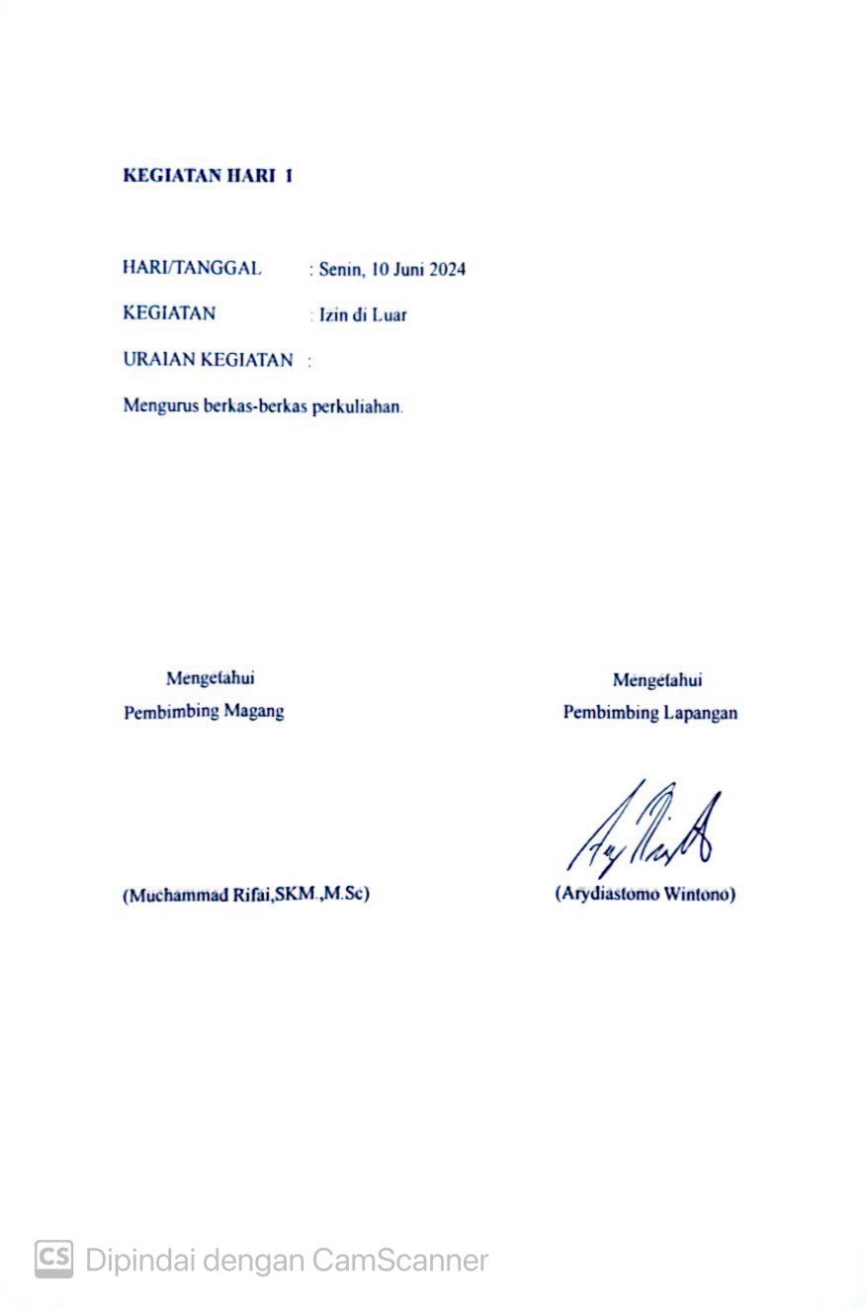

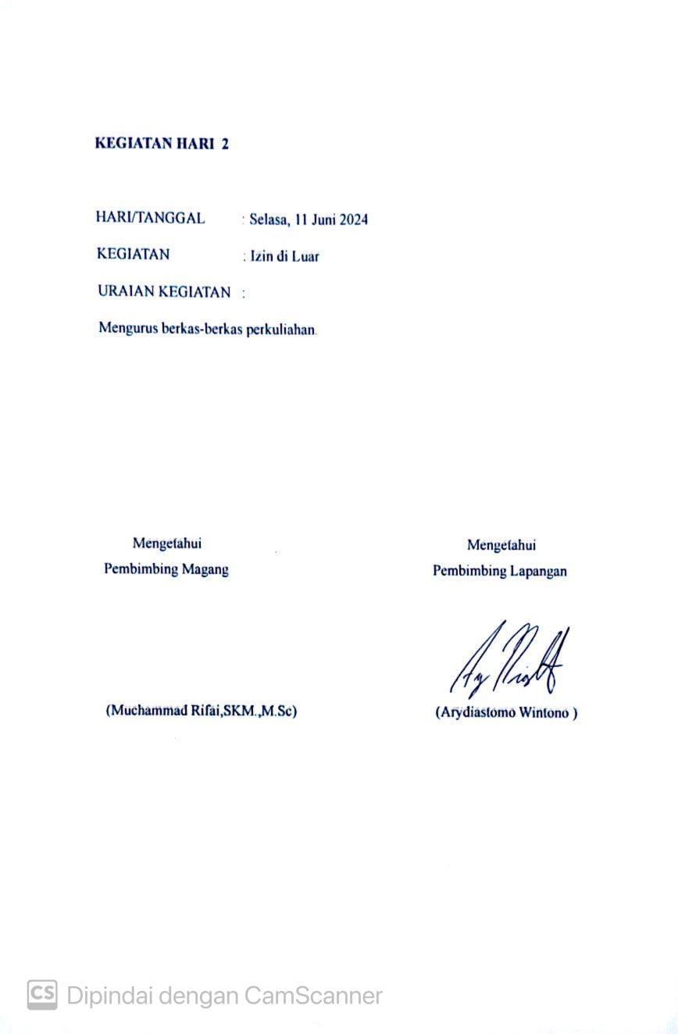

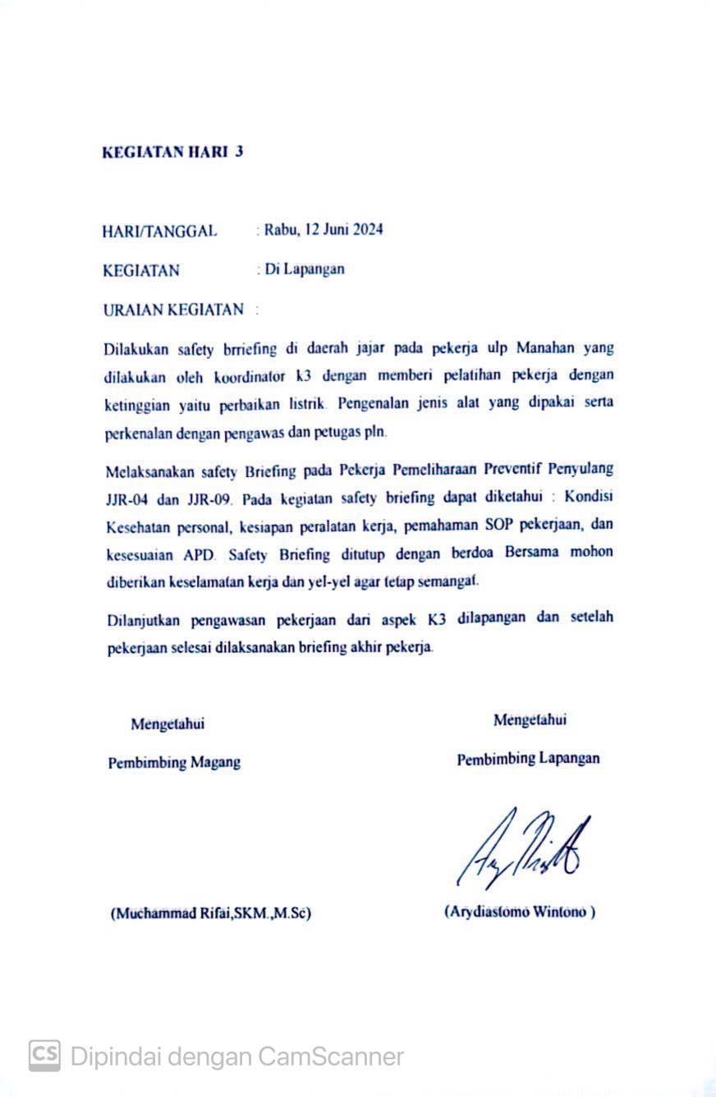

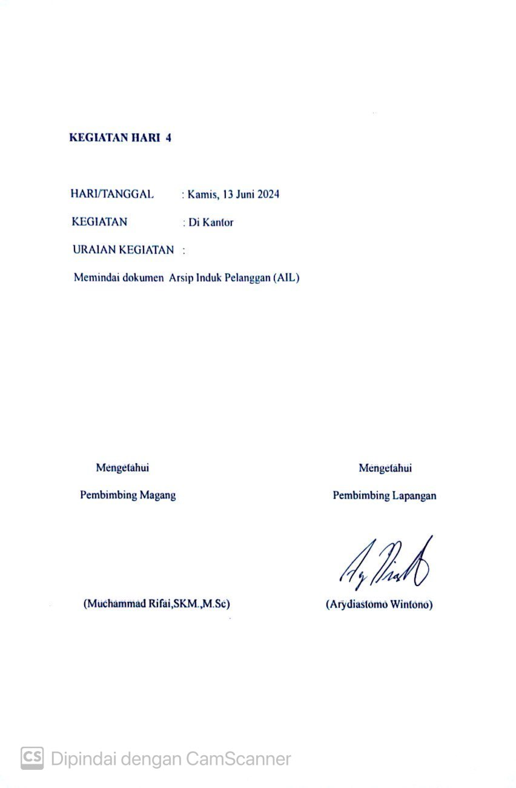

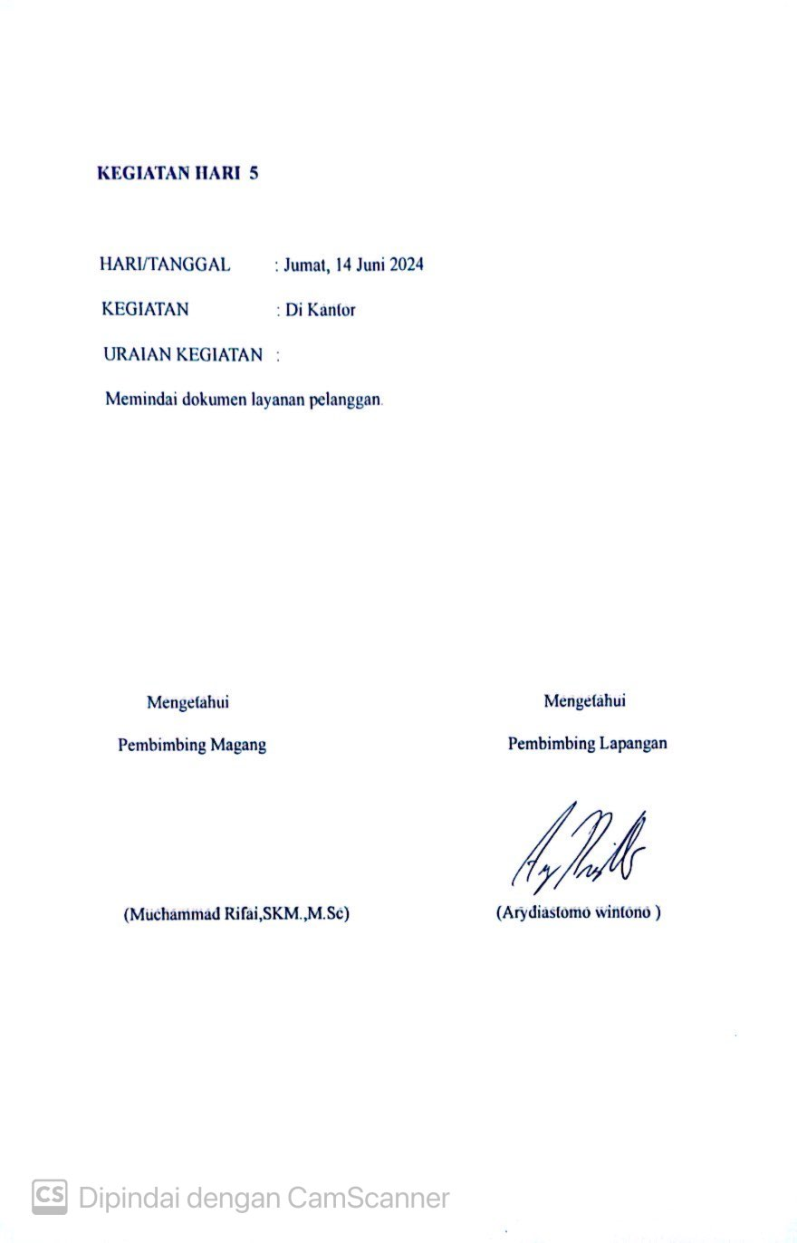

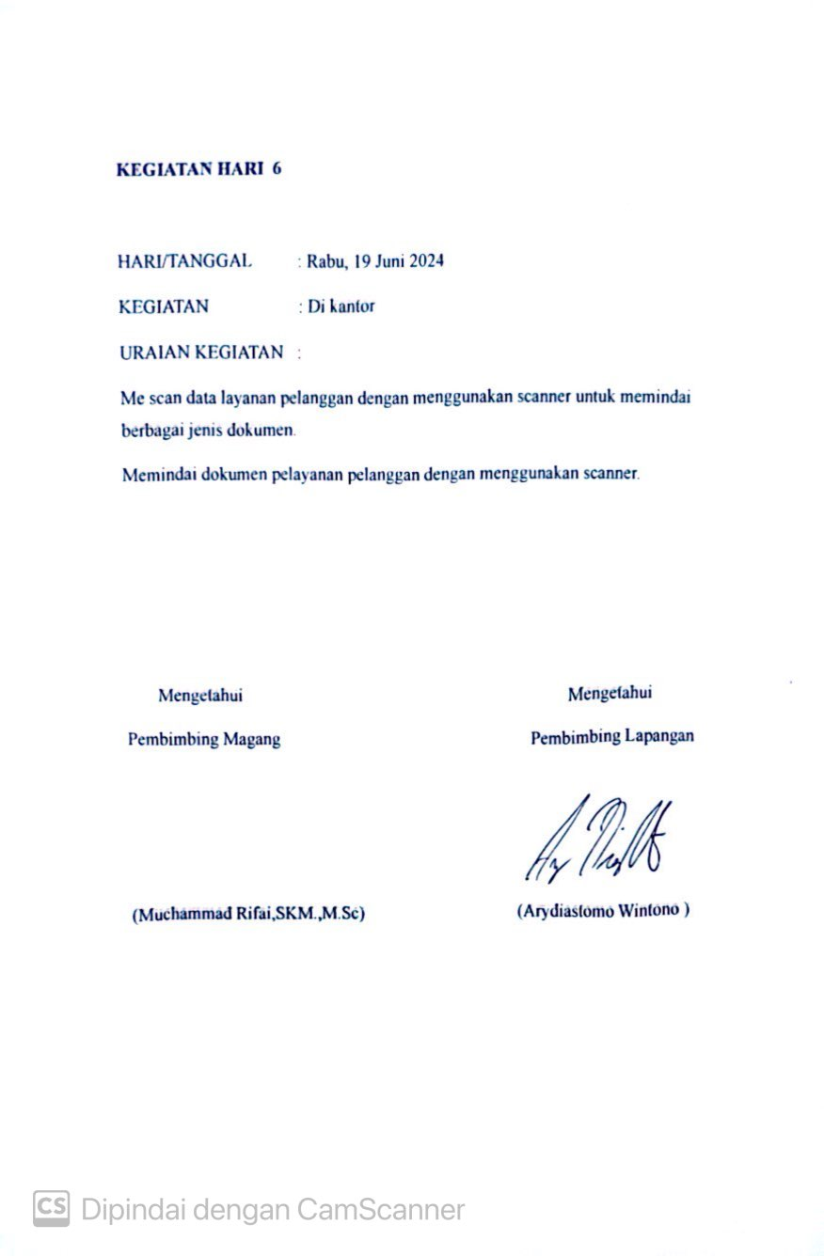

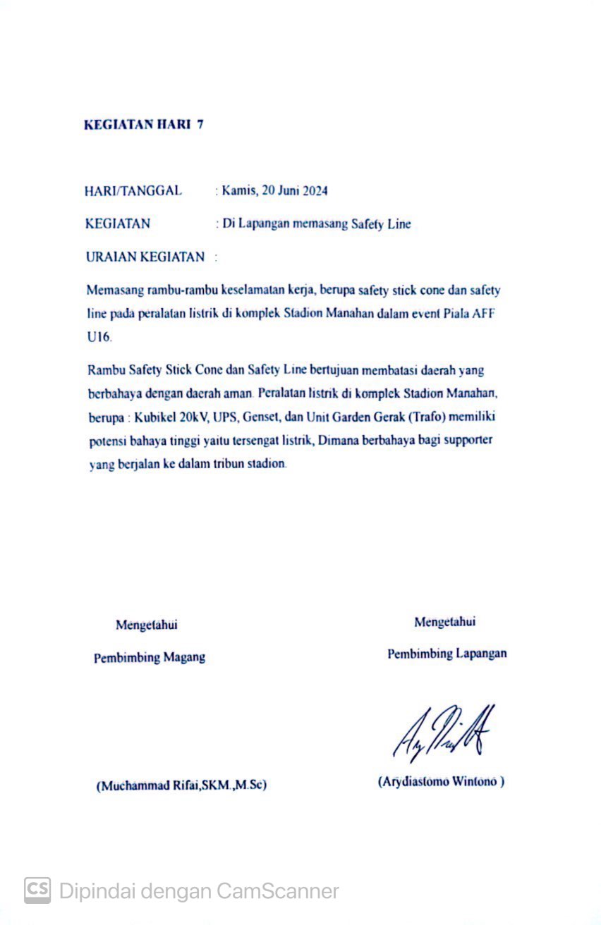

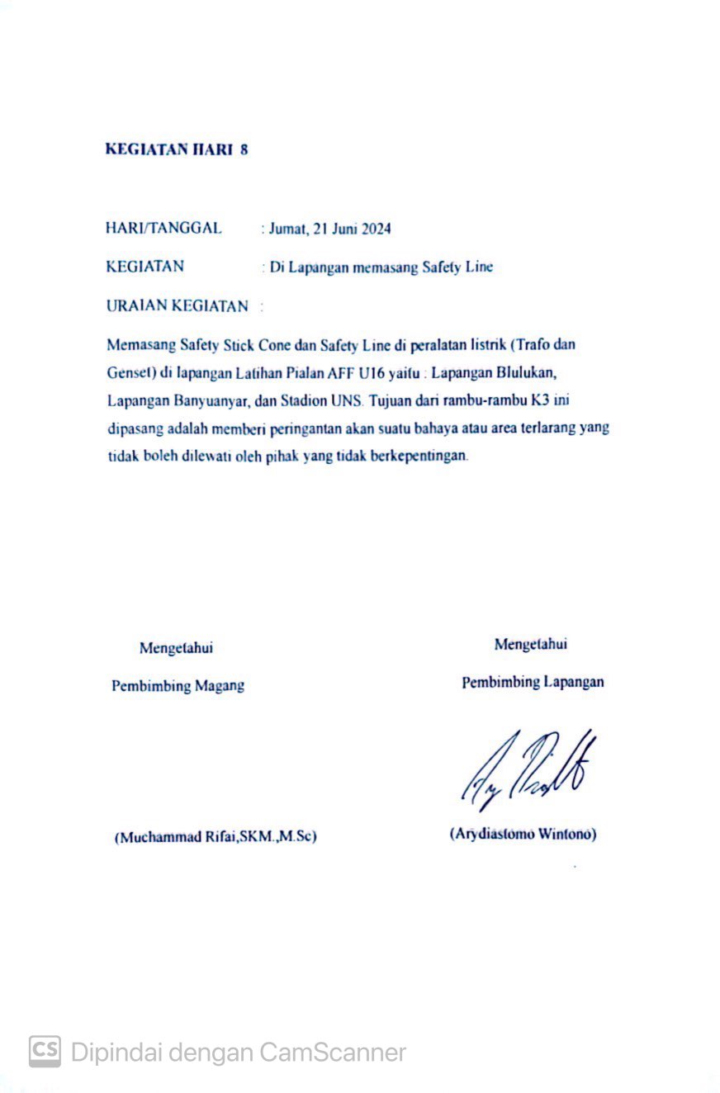

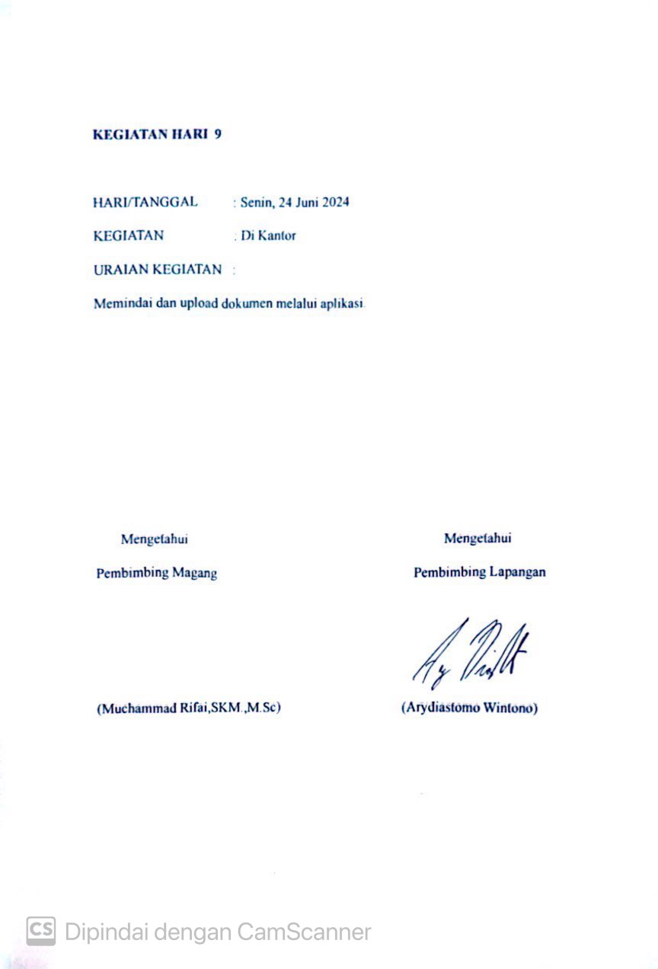

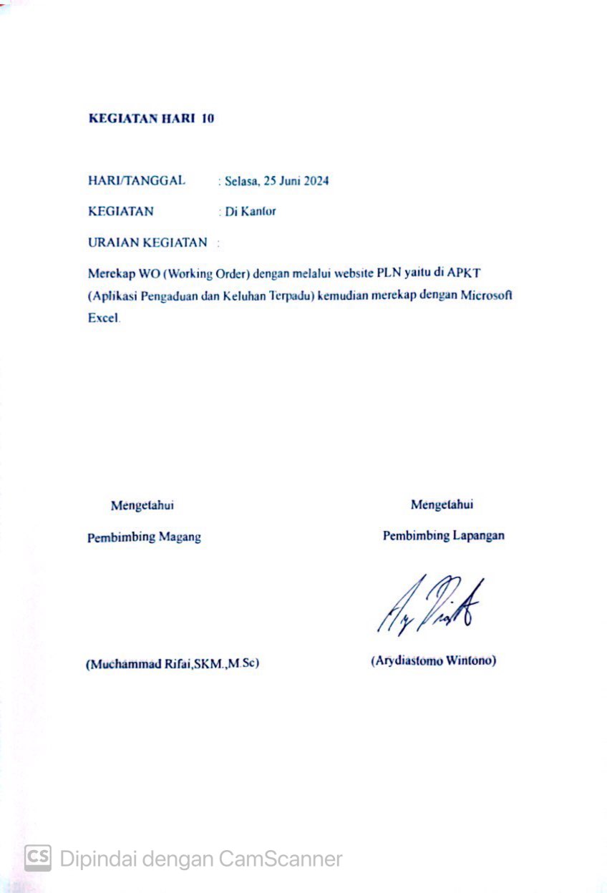

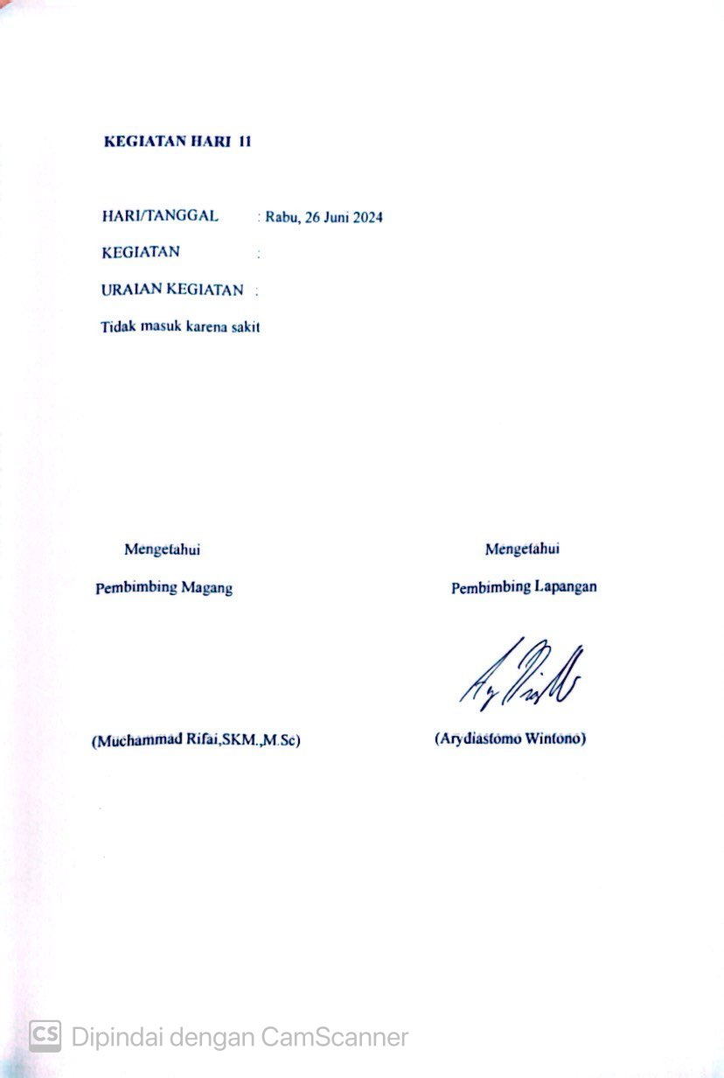



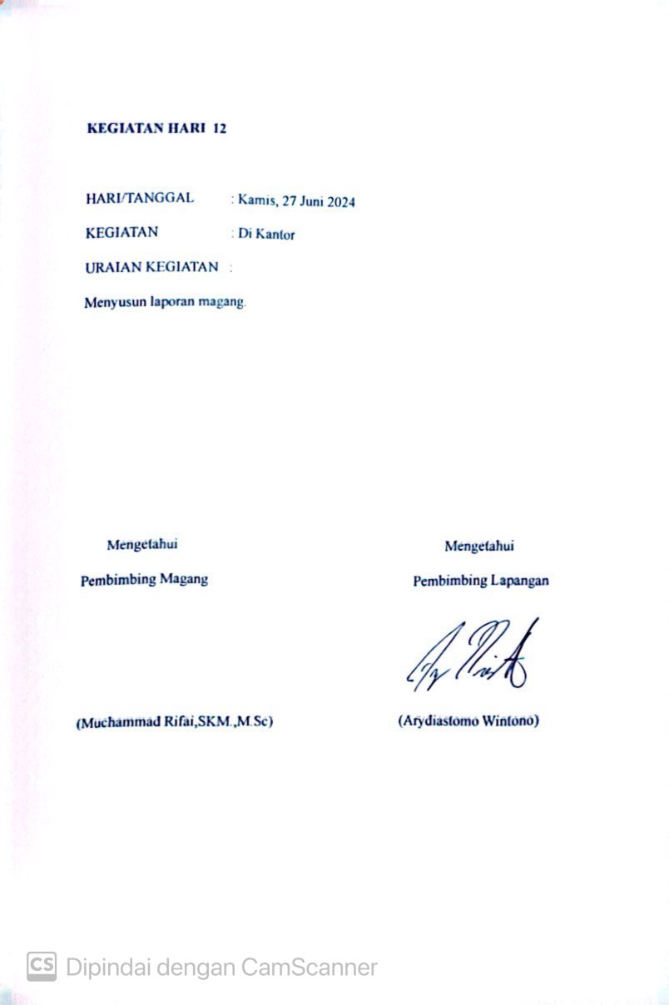

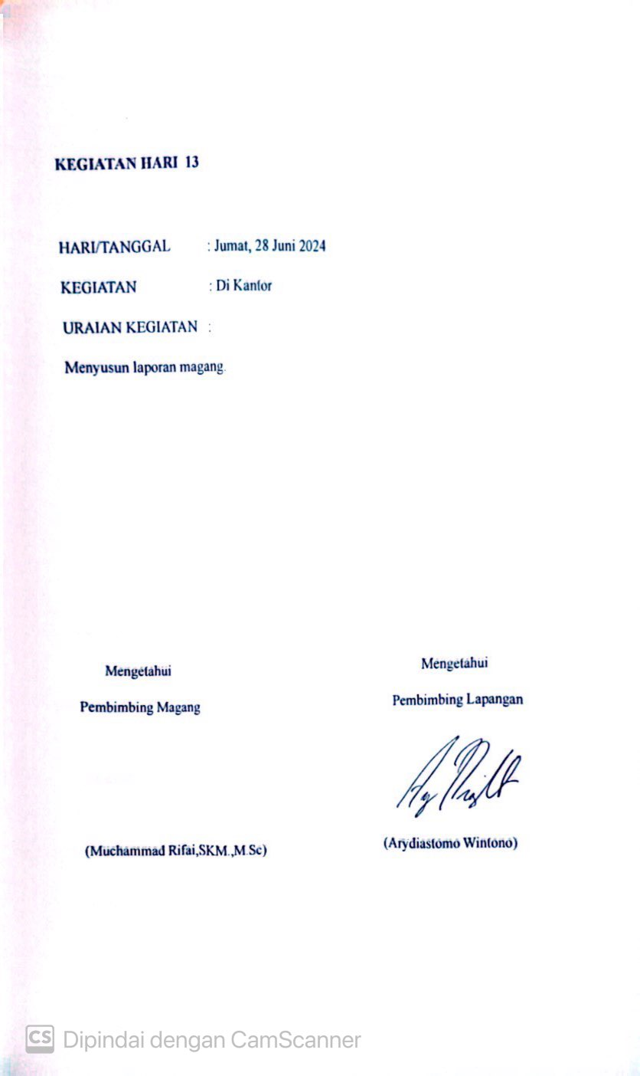

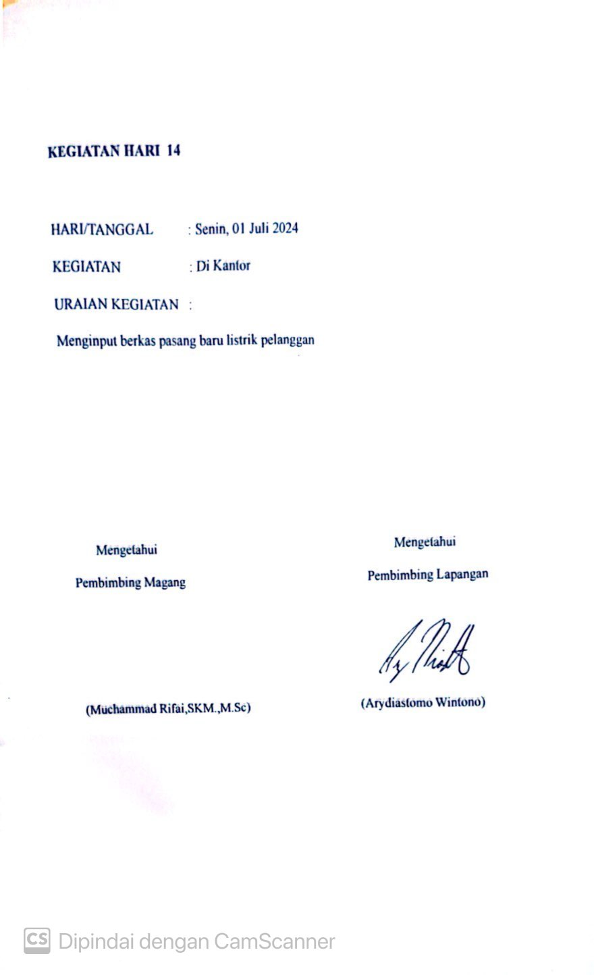

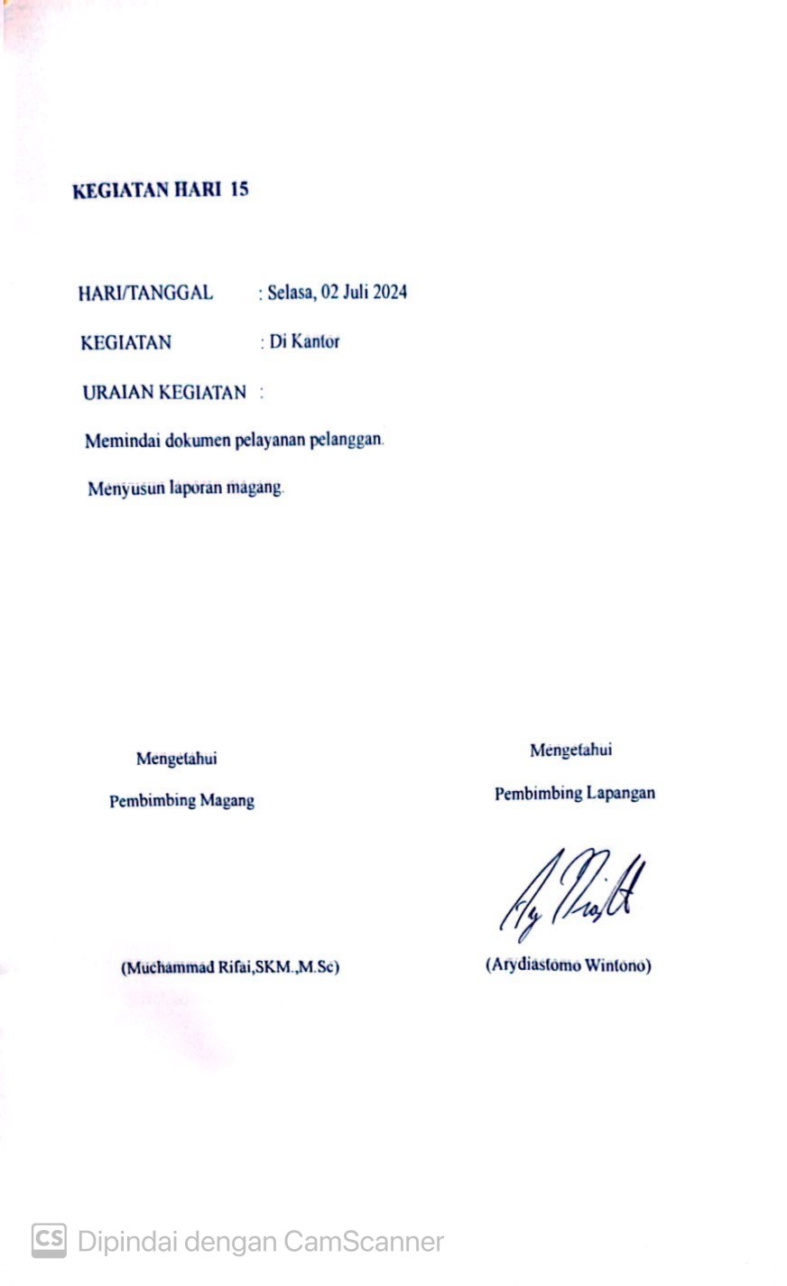

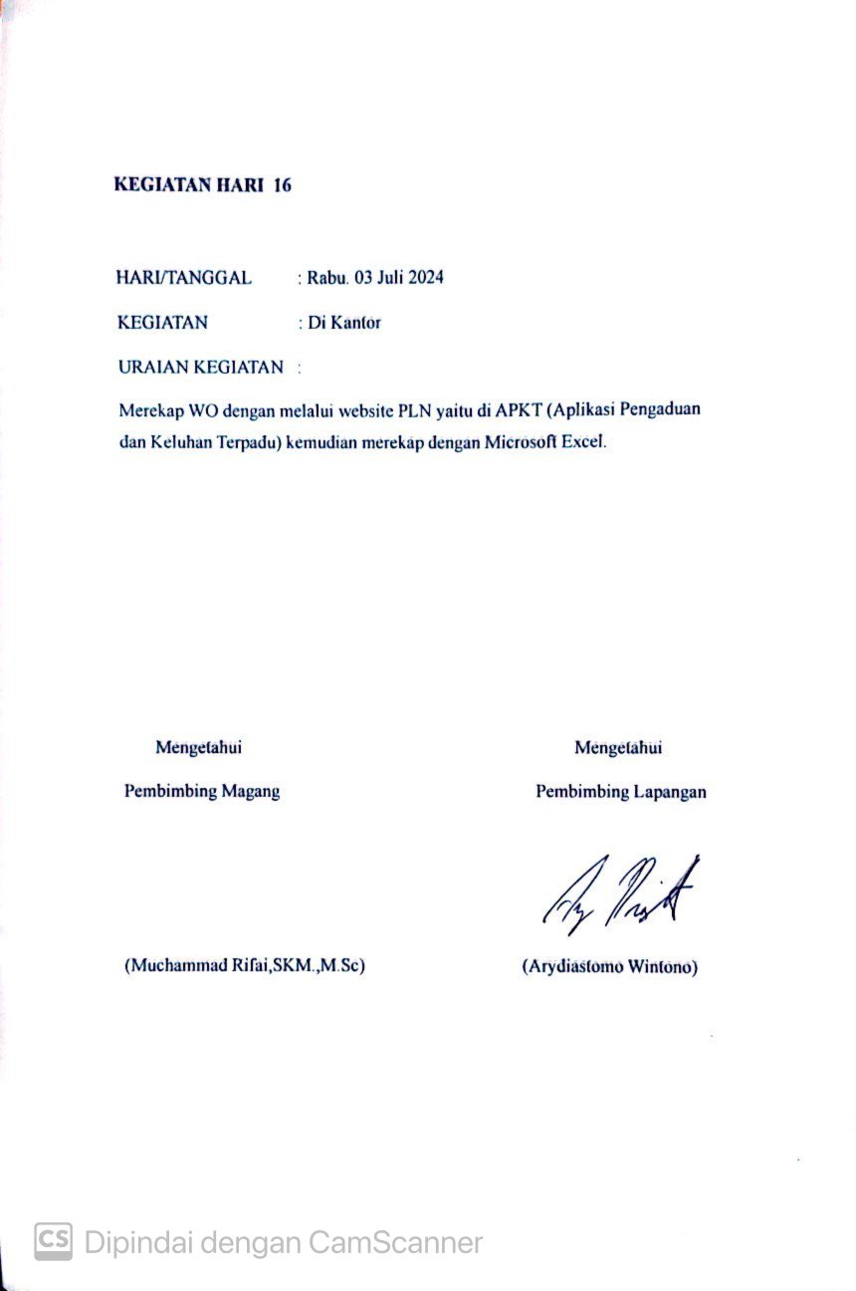

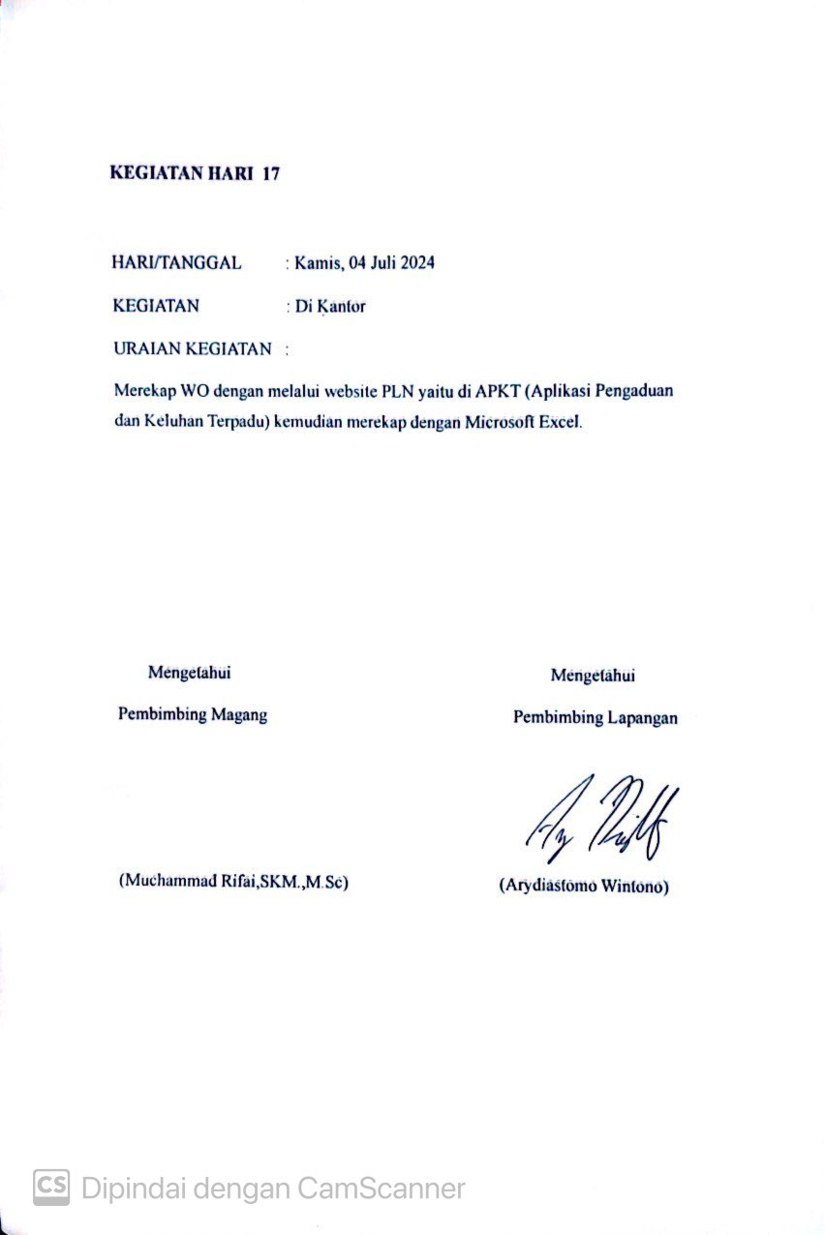

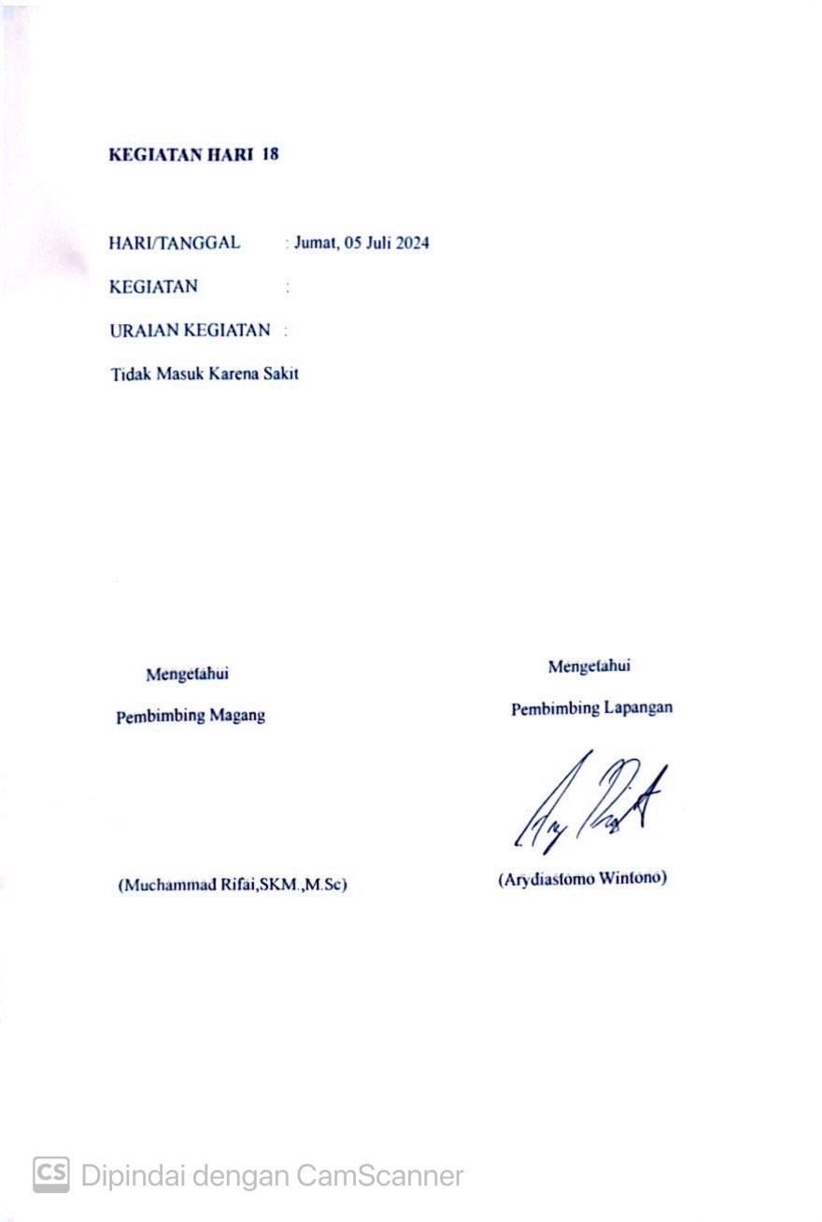

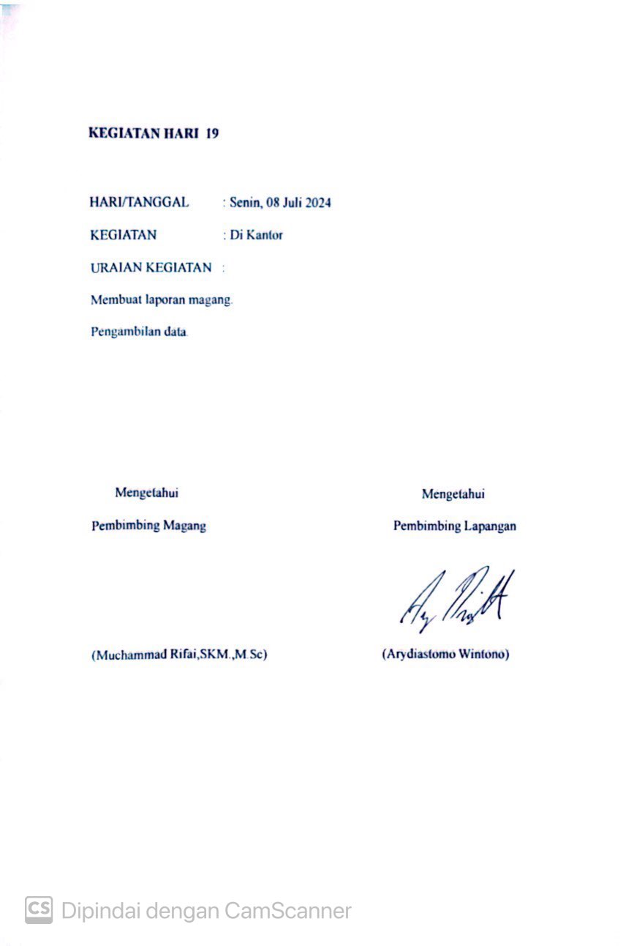

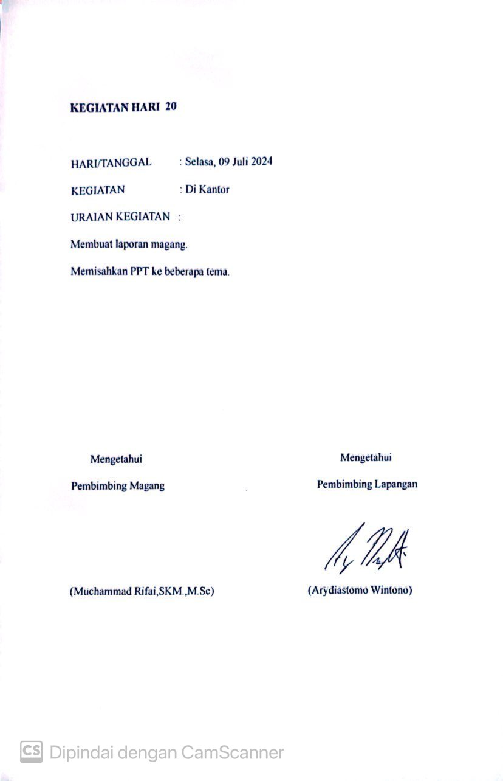

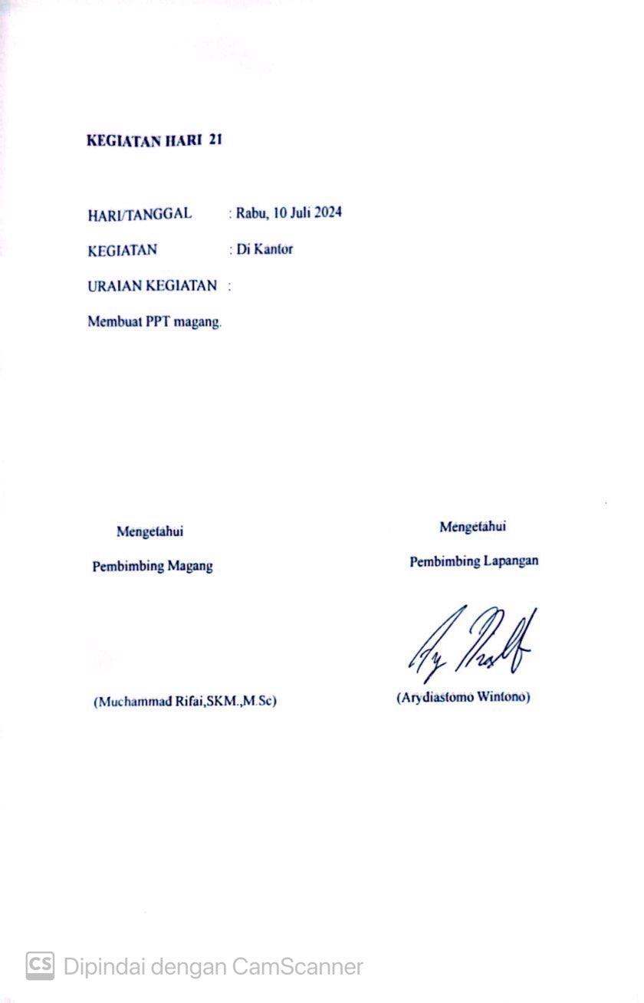

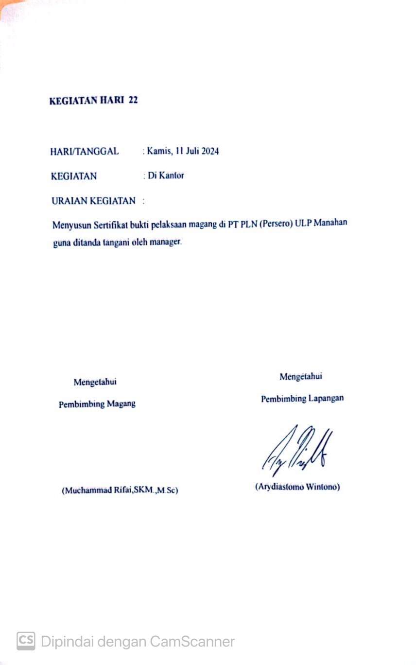

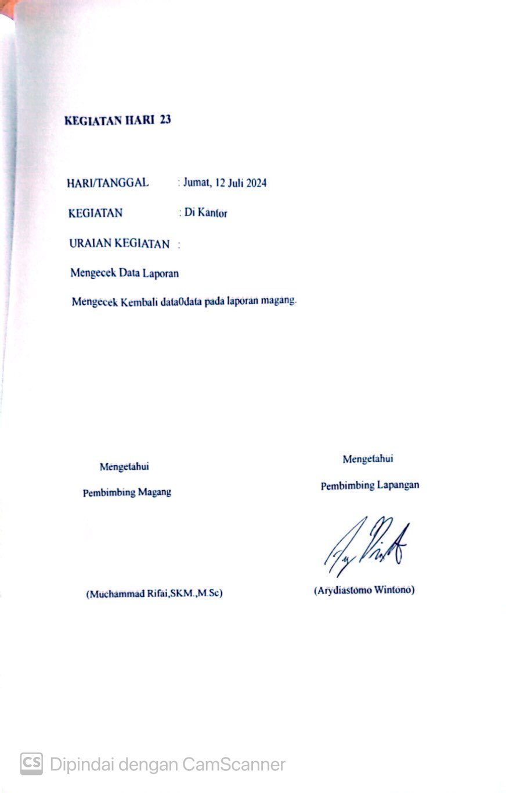

Sertifikat Magang

